算力约束下大语言模型资源配置建模
问题一至问题四实验结果

实验报告
2026年10月

摘要
本文围绕算力约束下大语言模型能力提升的资源配置问题，对项目中问题一至问题四的完整实验流程进行整理。问题一从 22 个质量指标出发，比较统一方向与按七个质量域设置方向的质量评价，随后采用两段式语义冲突扣减，并在配比数据上比较岭回归、共享系数的 M1、逐损失域系数的 M1 和非线性的 M2。问题二在 B1 经典标度律上固定经验基线 E，比较 additive、interaction 和新的质量幂函数三种质量响应，并逐一比较加入 H* 常数修正与不加入的六个模型。问题三使用问题二选出的模型，在资源预算、上下文长度、质量成本和配比单纯形约束下，以粒子群算法进行优化，并以 SLSQP 作对照。问题四保持项目原方法，对开源模型能力前沿、规模与技术分解、Loss–能力桥接和六项任务能力进行分析。
报告特别区分了拟合改进与机制识别。当前 B 数据逐行没有领域配比观测，因此 H* 在问题二中对所有样本相同，lambda·H* 等效于可调截距；开放配比 p 的第三问优化依赖于 A 数据中 H(p) 形状可以迁移到 B 的额外假设。Q 和 p 可以作为控制变量分别进入代理模型，但这不意味着二者在真实数据中统计独立，也不允许同时把 Q 定义为 p 的加权函数后又把二者自由优化。所有半合成数据、跨尺度估计和超出拟合范围的资源解均按情景或诊断处理，不表述为已完成的真实训练验证。
关键词：数据质量；领域配比；标度律；粒子群优化；外推；大语言模型

目录
算力约束下大语言模型资源配置建模 1
摘要 2
目录 3
1 研究问题与总体路线 4
2 数据、符号与模型假设 4
3 问题一 质量建模与配比回归 7
4 问题二 广义标度律 17
5 问题三 算力约束下资源优化 21
6 问题四 模型能力演化与桥接 27
7 综合结论、限制与可检验的后续工作 30
附录 A 主要参数与配比 31
附录 B 结果文件与复现入口 32
参考资料 32

1 研究问题与总体路线
项目研究的共同目标是在给定训练算力的条件下，解释模型损失如何随模型规模 N、训练数据量 D、数据质量 Q 和领域配比 p 变化，并据此给出资源分配方案。四个问题的输入来源和可识别对象不同：问题一的 A 数据同时含有文本质量指标和配比–损失实验；问题二的 B 数据主要用于标度律拟合，其中 B6–B8 是基于真实数据校准的半合成补充；问题三把前两问得到的响应面作为代理目标；问题四分析独立的模型能力与开源演化数据。
问题 | 主要输入 | 核心输出 | 验证口径
问题一 | A1–A3质量样本；A4–A15配比–损失表 | 七域质量Q、语义修正、M1/M2回归 | 训练/测试、嵌套交叉验证、跨尺度诊断
问题二 | B1–B8；Q1导出的M2与H* | 经典与广义标度律、六项拟合比较 | 按(N,D)分组五折、N/D留出、B6→B7、B8迁移
问题三 | 问题二选优公式、预算与成本假设 | N、D、Q、p最优配置 | PSO与SLSQP、固定/自由配比、条件前后
问题四 | C1、C3、C4、C6、C8 | 能力前沿、分解、桥接和情景预测 | 回归拟合、分组误差、情景扰动

整体流程先用质量指标得到域内质量 Q，再用配比实验建立 p 对损失的代理响应 H(p)。问题二中不重复读取 A 原始文件，而是读取问题一导出的 M2 参数和最优配比；问题三再将选优标度律和 H(p) 组合为约束优化目标。这样做保持了实验来源的独立性，但也把跨来源迁移作为必须明确写出的模型假设。
$L=L{scale}_{}+lambdaH(p)$ （总体代理结构）

2 数据、符号与模型假设
2.1 数据范围与变量定义
A 质量数据包含 A1–A3 共 272,505 条记录，其中 arxiv 17,523 条、github 203,752 条，第三个 A3 数据按项目清单合并。七个质量域的样本数为 arxiv 18,942、book 171、c4 10,000、commoncrawl 9,640、github 213,752、stackexchange 10,000、wikipedia 10,000。github 占比约 78.44%，因此全体样本直接求均值会被单一域主导。质量指标固定为项目当前的 22 个字段，不加入截图中的额外 QuRating 子维度；若某语义冲突字段不存在，则该冲突对跳过。
指标序号 | 字段名 | 输入形态 | 解释
1–3 | dsir_books；dsir_wiki；dsir_math | 标量 | 语料分布相似度
4–7 | rps_doc_word_count；rps_doc_num_sentences；rps_doc_unigram_entropy；rps_doc_frac_unique_words | 标量 | 长度与词汇统计
8–10 | rps_doc_frac_no_alph_words；rps_doc_frac_chars_top_2gram；rps_doc_frac_chars_top_3gram | 标量 | 字符与非字母比例
11–14 | rps_lines_uppercase_letter_fraction；rps_lines_ending_with_terminal_punctution_mark；rps_lines_numerical_chars_fraction；rps_doc_mean_word_length | 标量 | 行级和词级统计
15–18 | fineweb_edu；fluency_en；modernbert_cleanliness；modernbert_readability | 列表均值 | 教育性与可读性
19–22 | modernbert_reasoning；modernbert_professionalism；qurater；ad_en | 列表均值 | 推理、专业、质量与广告信号

记 N、D、Q、p 分别为模型参数规模、训练数据量、质量分数和 17 维领域配比；L 为交叉熵损失，E 为固定的 B1 经验基线。质量域数 7、配方域数 17、损失域数 13 并不相同，当前实现没有伪造七域到十七域的质量映射。A 的七域质量用于质量校准，A 的 17 域配方用于 M2 的 H(p)，B 的 Q 仍使用其原始 Q_score。
2.2 需要承担的假设
质量方向假设：在每个质量域内，指标的正、负或中性方向由 direction_mapping.csv 指定。方向设置可以因域而异，但归一化分位点、熵权和 CRITIC 权重仍在全体合并样本上计算；因此“分领域方向化”不是对七个域分别重新标准化，也不是给每个域重新赋一套权重。
Q 与 p 的控制假设：在当前代理模型中，Q 表示在给定配比下通过筛选、清洗或域内处理可改变的平均质量，p 表示覆盖与任务适配。二者可在优化器中作为两个控制变量输入，但这只是可分离的工程近似，不是统计独立性结论。若另行规定 q_k 固定且 Q=Σp_k q_k，则 Q 已由 p 决定，不能继续把 Q、p 当作两个自由变量。
H* 迁移假设：H(p) 由 A 中 13 个损失域的 M2 预测构造，H* 是最优配比相对于均匀 17 域配比的预测损失差。问题二把每条 B 记录的 H 都设为同一个 H*，等价于假设 B 的每个样本都处于 A 的最优配比情景，而不是声称观测到 B 的实际 p。
可识别性假设：因为 B 行的 H* 相同，E+lambda H* 是一个有效截距，lambda 与 E 的组合不能从 B 单独识别出真实配比效应。将 lambda 解释为配比迁移强度，需要 B 中有逐行配比或至少有多种配比条件的观测。
外推假设：将 A 的 H(p) 形状迁移到 B，再迁移到问题三的预算场景，要求损失域定义、训练协议和质量尺度在来源之间可比。B6–B8 为半合成补充集，10B、70B 的 A 记录是估计数据，因此相关结论只能称为模型诊断或情景结果。
优化解释假设：成本函数、边界和上下文长度是代理设定，不是一次真实训练实验。PSO 与 SLSQP 的差异反映在给定参数化和目标函数上的数值求解表现，不自动转化为训练收益或因果结论。

3 问题一 质量建模与配比回归
3.1 指标预处理与领域方向
对每个指标先用全体记录的 1% 和 99% 分位点裁剪，再做 min–max 归一化得到 u。正向指标取 P=u，负向指标取 N=1−u，中性指标取 0.5。方向矩阵由七个质量域分别指定，域之间允许不同方向。例如字符重复度、过多非字母字符、异常大写比例等通常按负向使用；教育性、流畅性和可读性等按正向使用。方向有争议的字段不会被解释为已经得到外部盲评证明，结果仅表示在当前规则下的敏感性。
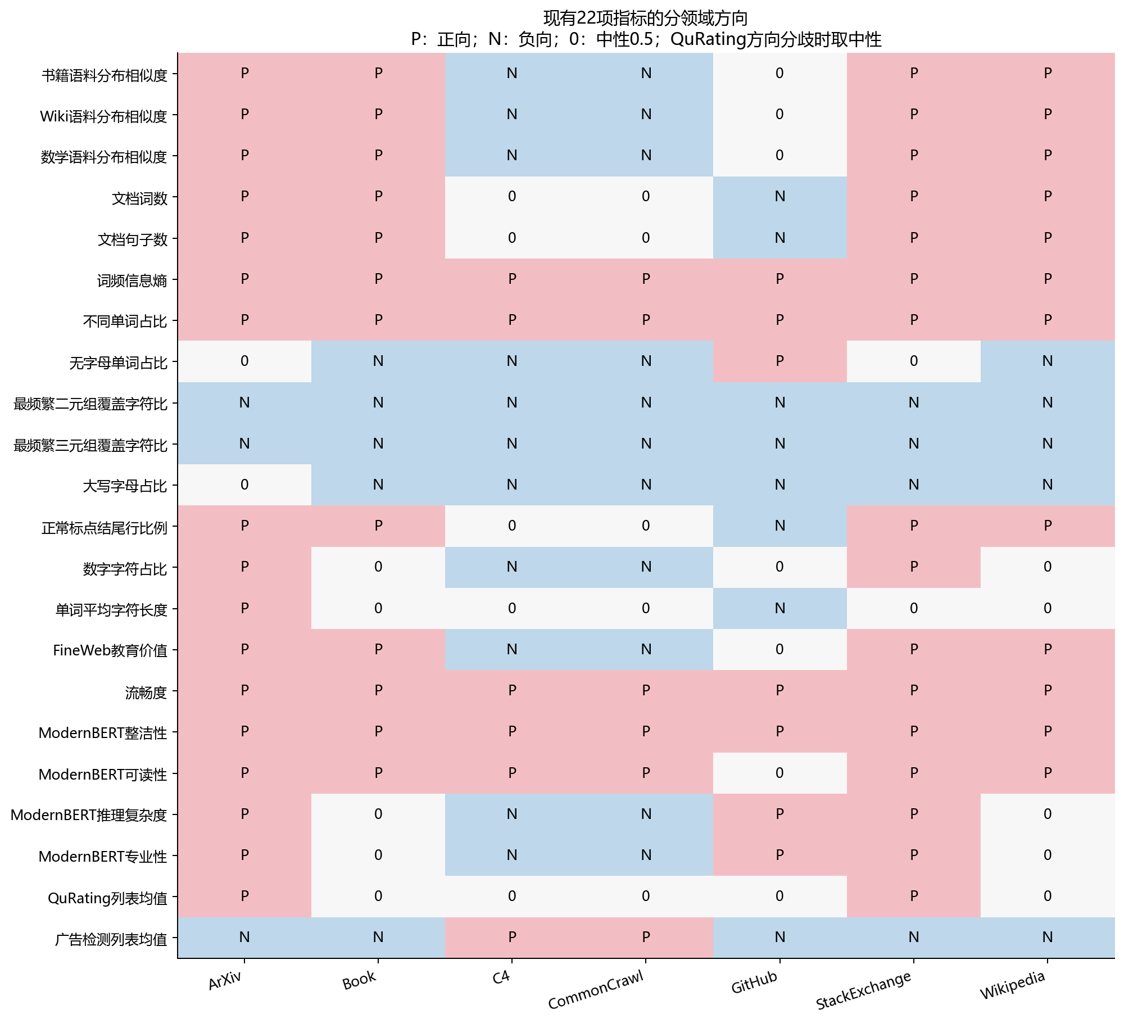
图3-1 七个质量域的指标方向矩阵
矩阵显示的是方向规则，而不是域内重新训练的权重。统一归一化保证域间可比，域特定方向负责表达同一指标在不同文本类型中的含义差异。
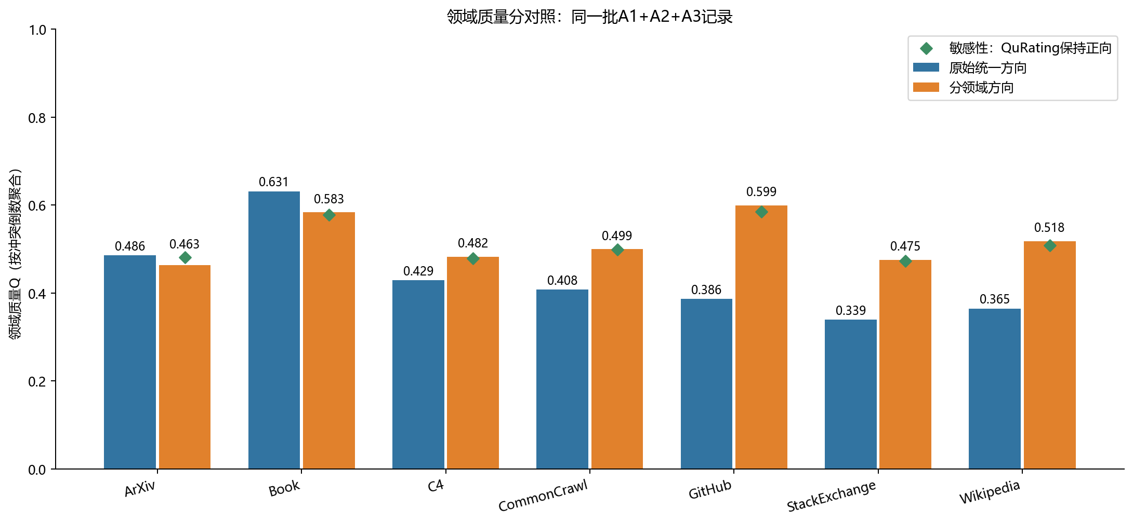
图3-2 原始方向与分领域方向的域质量比较
分领域方向使 github、stackexchange、wikipedia 的分数明显上升，而 arxiv、book 下降；这主要来自方向规则改变，不应直接等同于真实质量提升。
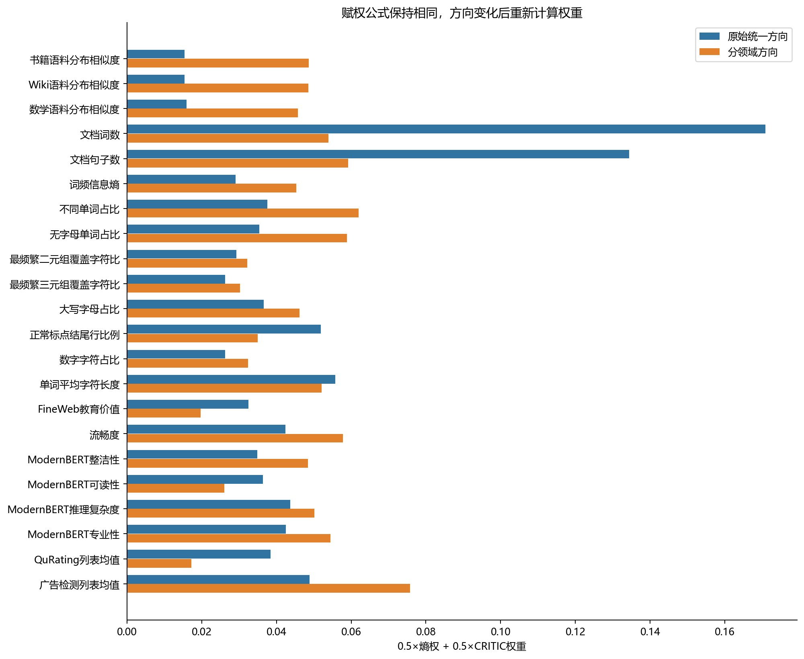
图3-3 指标权重比较
熵权与 modified CRITIC 各占一半。全体样本被 github 主导，权重变化与方向变化共同作用于最终排序。
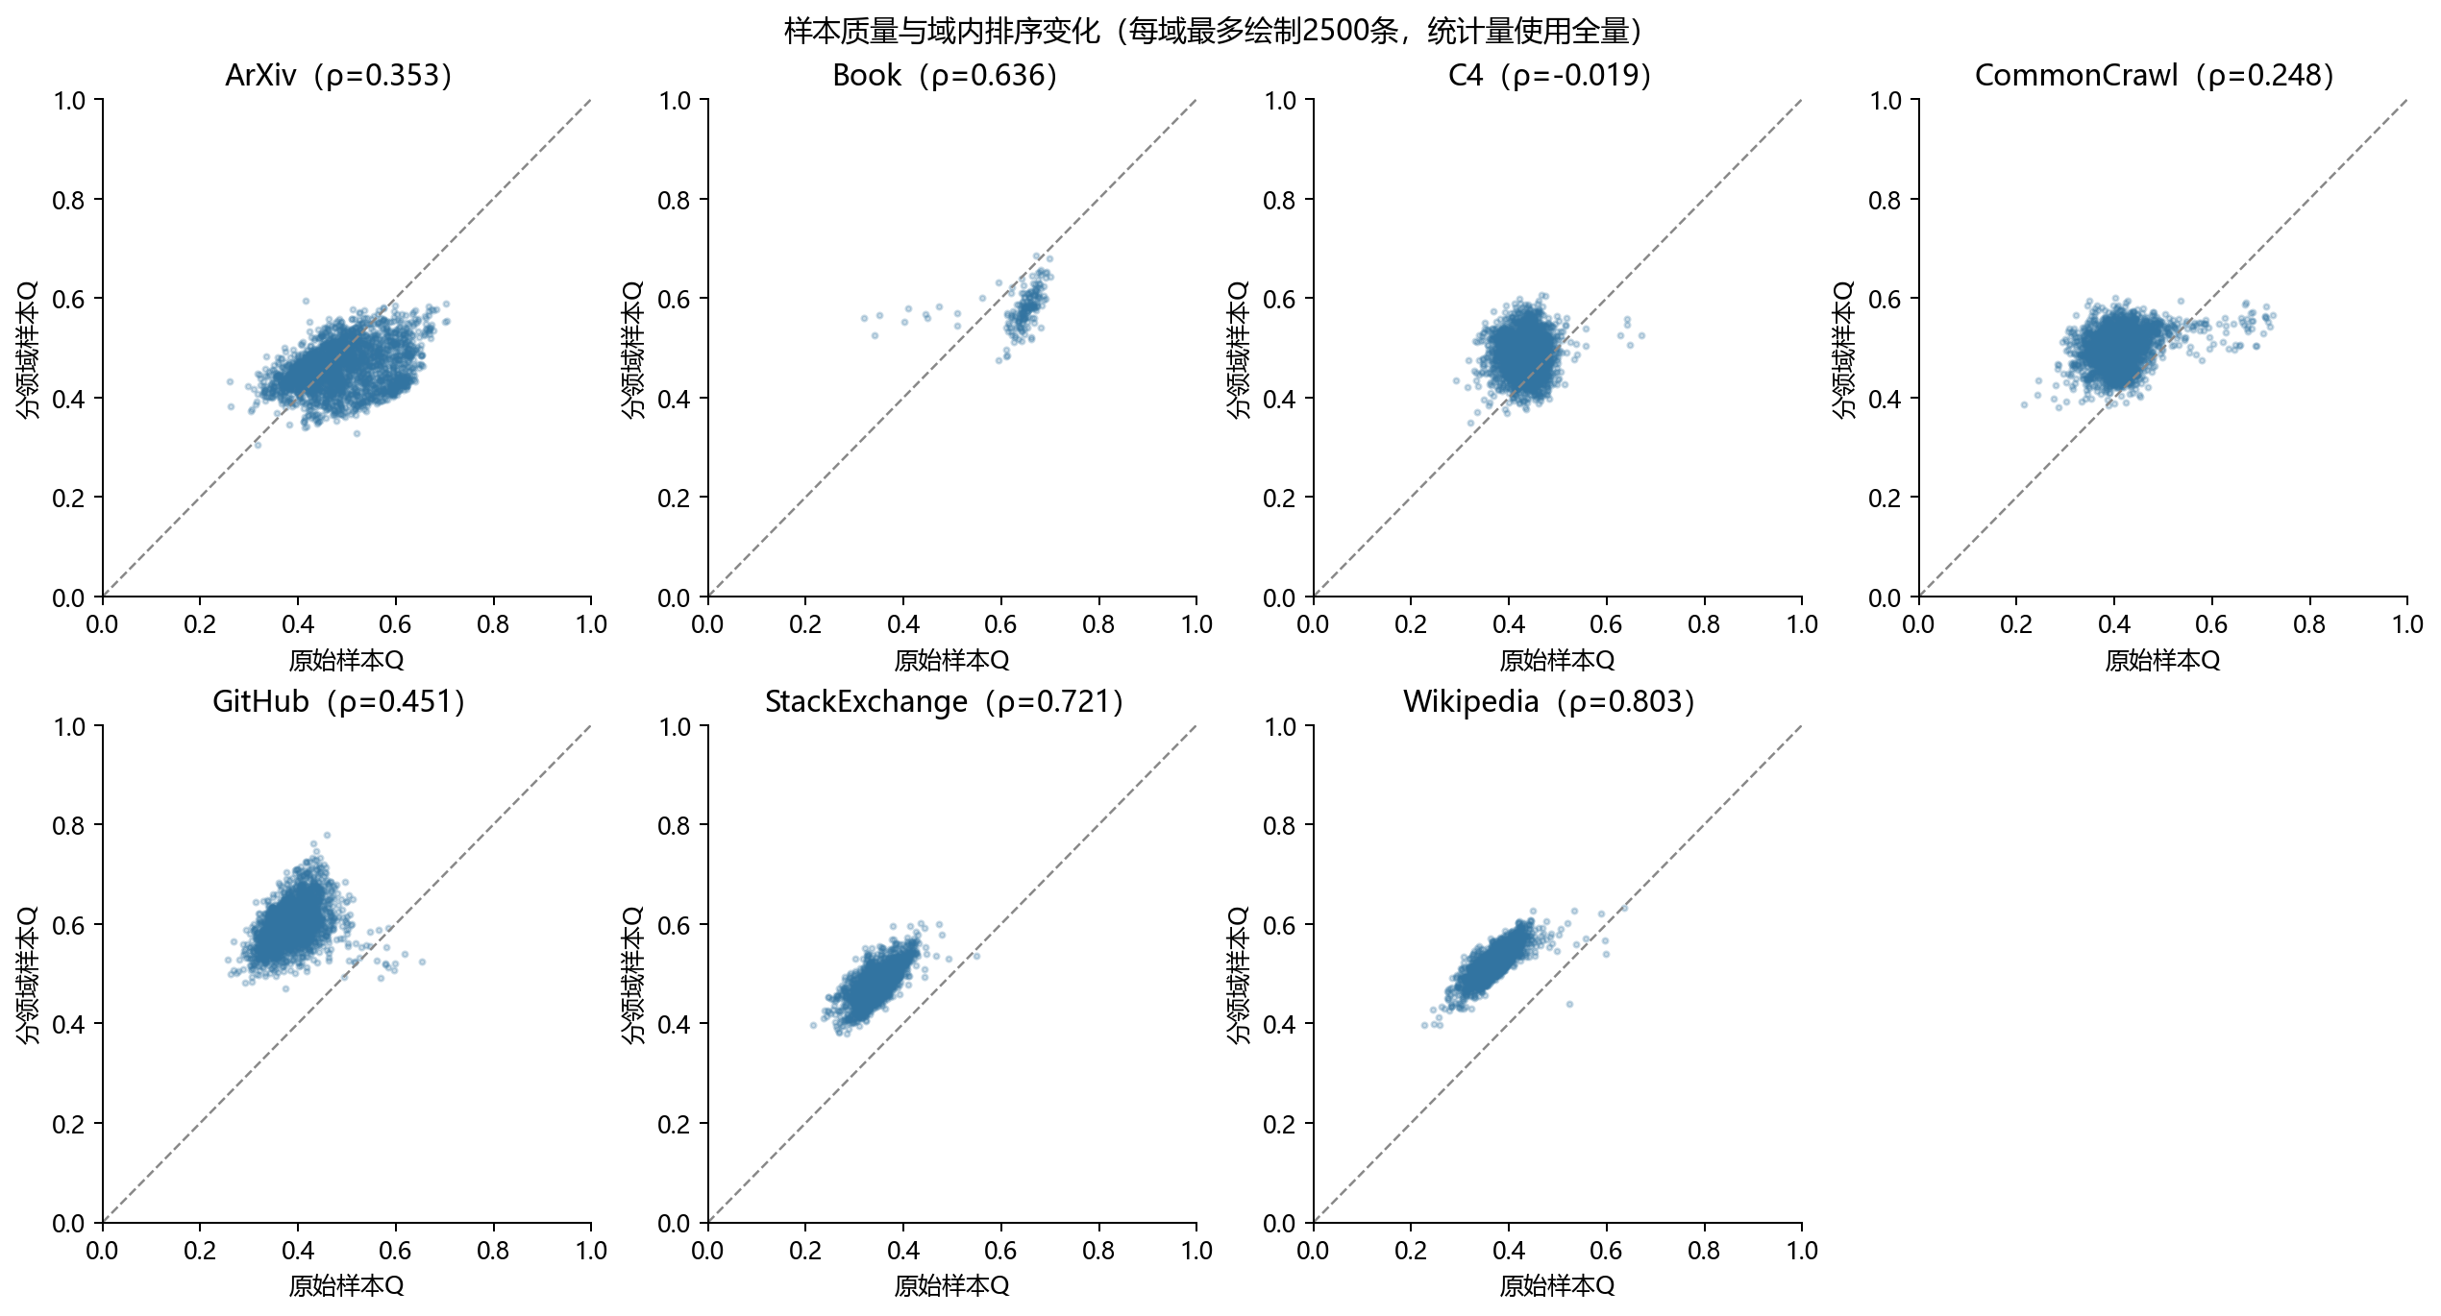
图3-4 抽样记录的质量分数比较
抽样层面展示了方向修改对个体质量分数的影响，说明域内规则会改变样本排序而不仅是改变域均值。
组合权重取熵权与 modified CRITIC 的平均。CRITIC 部分使用标准差乘以与其他指标的 Spearman 非相关度。质量主分数是加权和，TOPSIS 作为补充排序。全体方向与分领域方向的域均值如下，数值来自 main_domain_quality.csv 的 Q0 列。
质量域 | n | 原始Q | 分领域Q | 变化 | 原始排名 | 新排名
arxiv | 18,942 | 0.463 | 0.463 | 0.000 | 2 | 7
book | 171 | 0.583 | 0.583 | 0.000 | 1 | 2
c4 | 10,000 | 0.429 | 0.482 | 0.053 | 3 | 5
commoncrawl | 9,640 | 0.408 | 0.499 | 0.092 | 4 | 4
github | 213,752 | 0.386 | 0.599 | 0.213 | 5 | 1
stackexchange | 10,000 | 0.339 | 0.475 | 0.136 | 7 | 6
wikipedia | 10,000 | 0.365 | 0.518 | 0.153 | 6 | 3

原始排序为 book、arxiv、c4、commoncrawl、github、wikipedia、stackexchange；分领域方向后为 github、book、wikipedia、commoncrawl、c4、stackexchange、arxiv。ALL 样本新旧质量的 Spearman 相关约 0.150，top-10 重合约 0.086，说明方向规则是实质性改变，而非微小数值修补。该结果支持开展敏感性分析，但不支持在没有外部质量标签时断言新排序必然更正确。
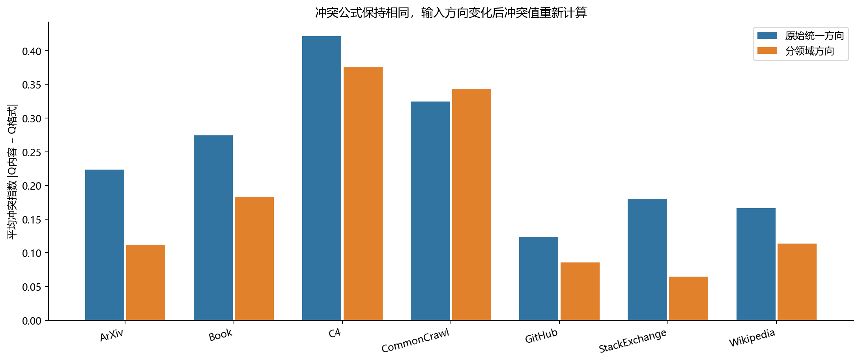
图3-5 冲突样本的旧方法与语义修正比较
旧方法按每条冲突记录删除最低三项、最高三项后聚合；新方法保留样本并施加连续惩罚。两者改变的是冲突处理，不是 22 指标集合。
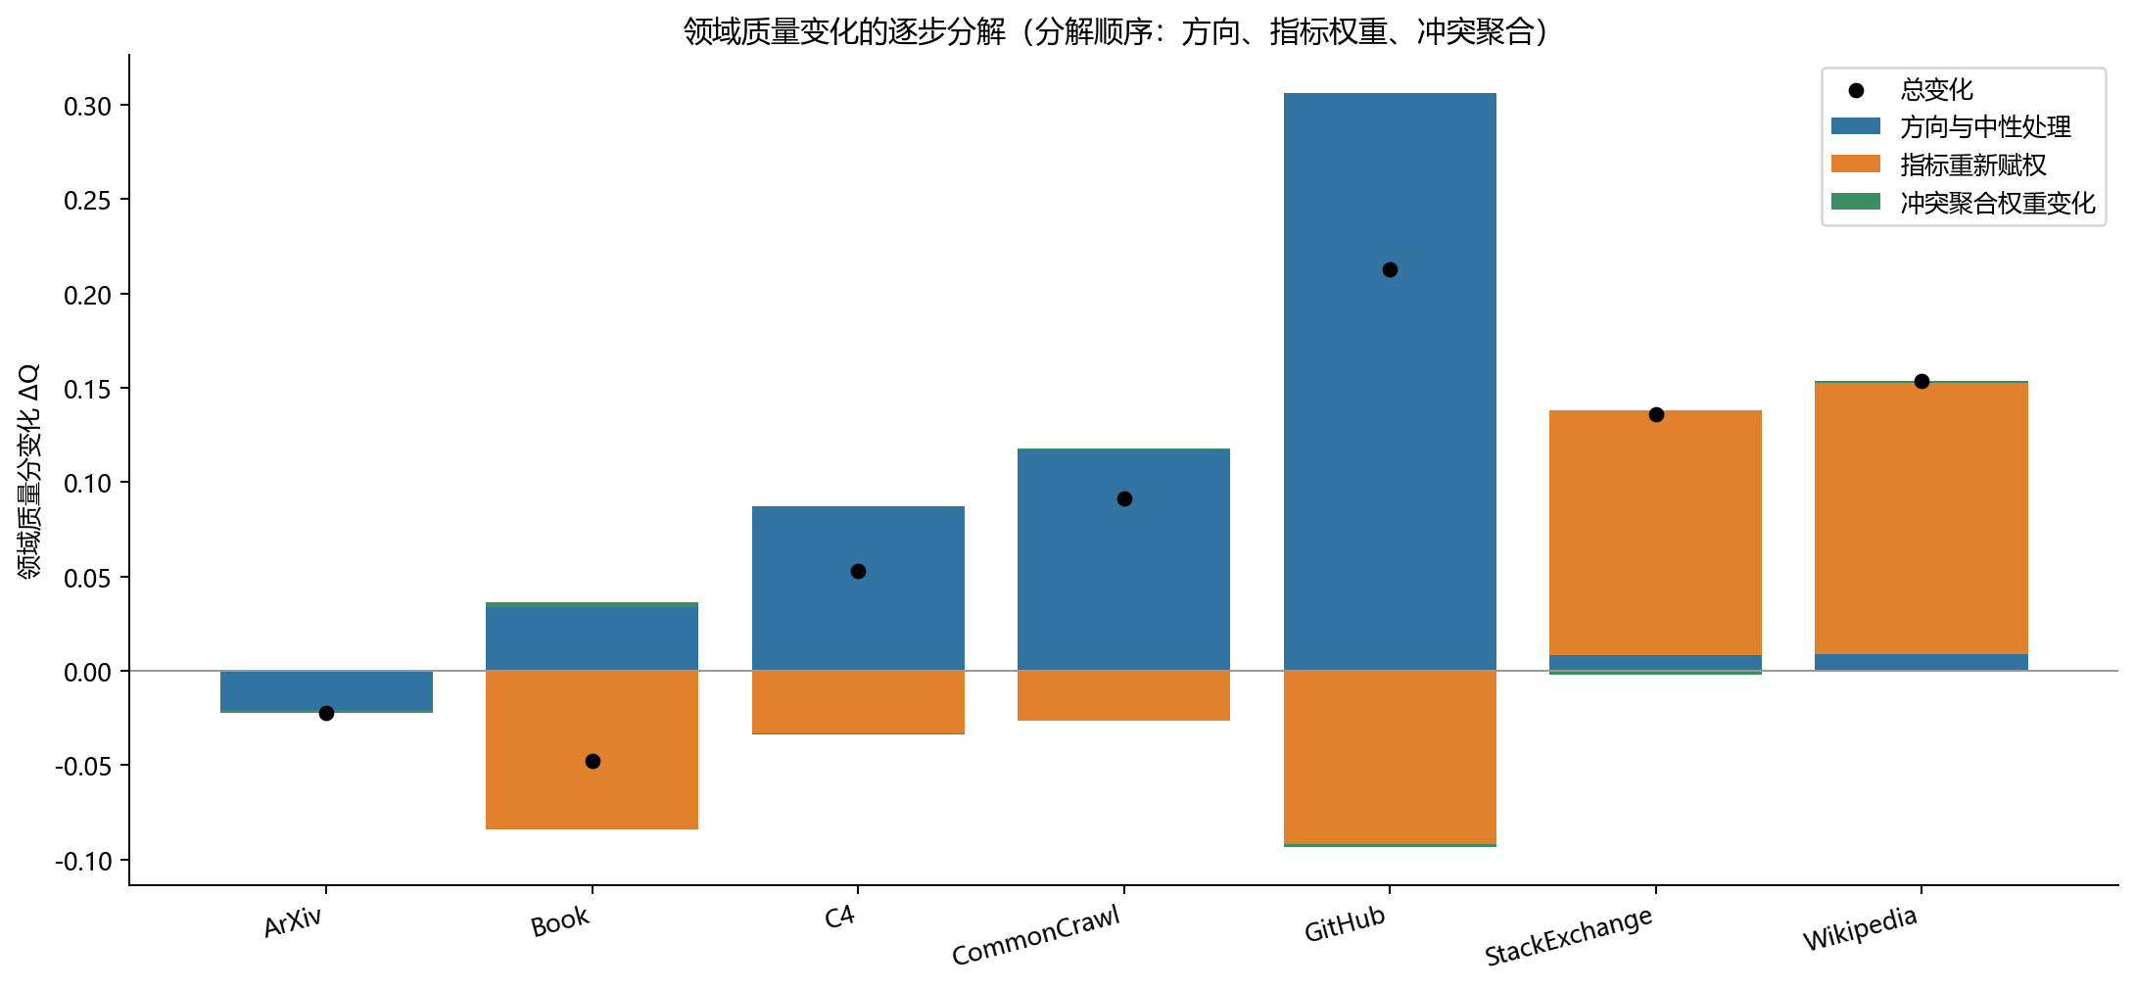
图3-6 质量分数变化分解
分解显示方向变化、权重变化和冲突修正的相对贡献。固定顺序分解是解释性分解，并非因果贡献。
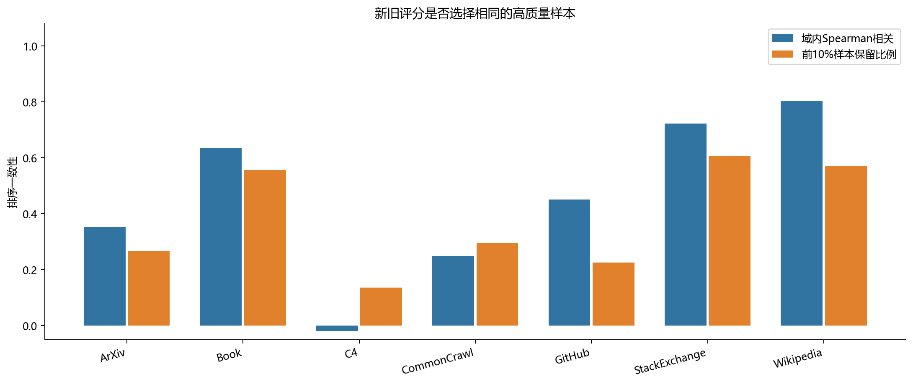
图3-7 排名稳定性
排名相关和 top-k 重合度用于判断方法敏感性；低重合意味着规则选择必须在报告中透明披露。
3.2 两段式语义冲突修正
原始冲突对共 11 对，但当前 22 个字段中只有 6 对的字段同时存在，缺失字段不以聚合值代替，而是直接跳过。对一条记录，若一对指标的归一化方向值一高一低，且最高值不小于 0.8、最低值不大于 0.2，则记为强冲突。冲突强度按差值超过 0.6 的部分线性计算，并乘以合并数据的有效冲突率。
$S=C(\frac{}{})$ （冲突强度）
$Ti_{}=\frac{}{}\sum{j,k}$ （语义扣减）
代码保留了连续熵扣减与语义扣减的接口：Q_after_entropy=Q0−lambda_E R_i，再减去 lambda_S T_i。由于当前项目没有逐样本熵罚分输入，实际主结果只计算 Q0−lambda_S T_i，并明确标为 Q_semantic_only；熵权赋权不能冒充熵罚分。默认演示参数为 alpha=0.5、lambda_S=0.1。该限制是方法边界，不应在报告中写成两段熵–语义修正已经被数据验证。
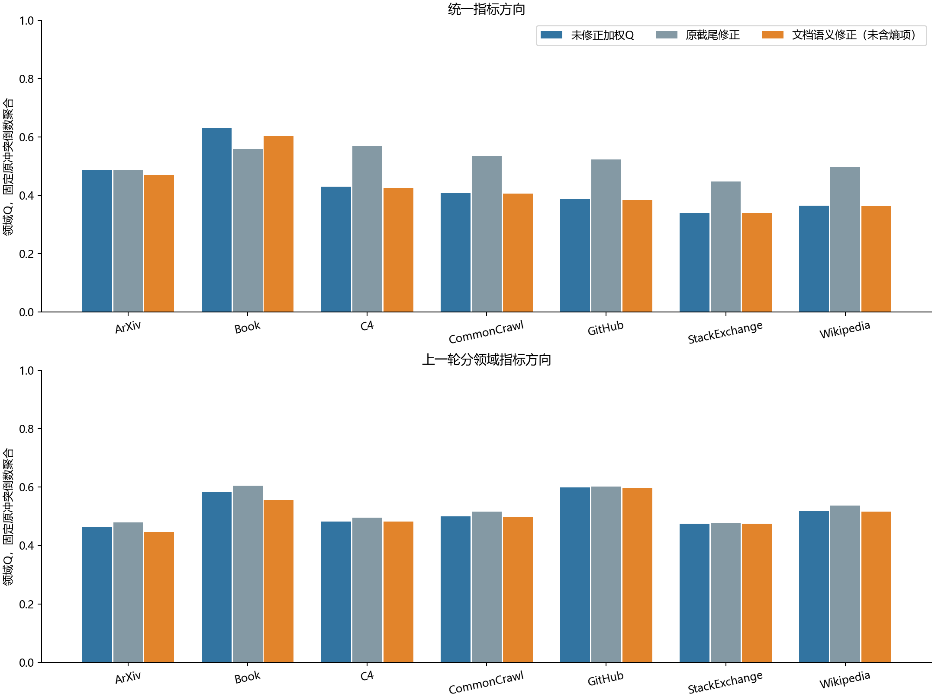
图3-8 语义冲突修正前后的域质量
book 和 arxiv 因冲突率较高而扣减更多，c4 与 commoncrawl 的变化较小；扣减是规则输出，不等价于发现这些域真实质量更低。
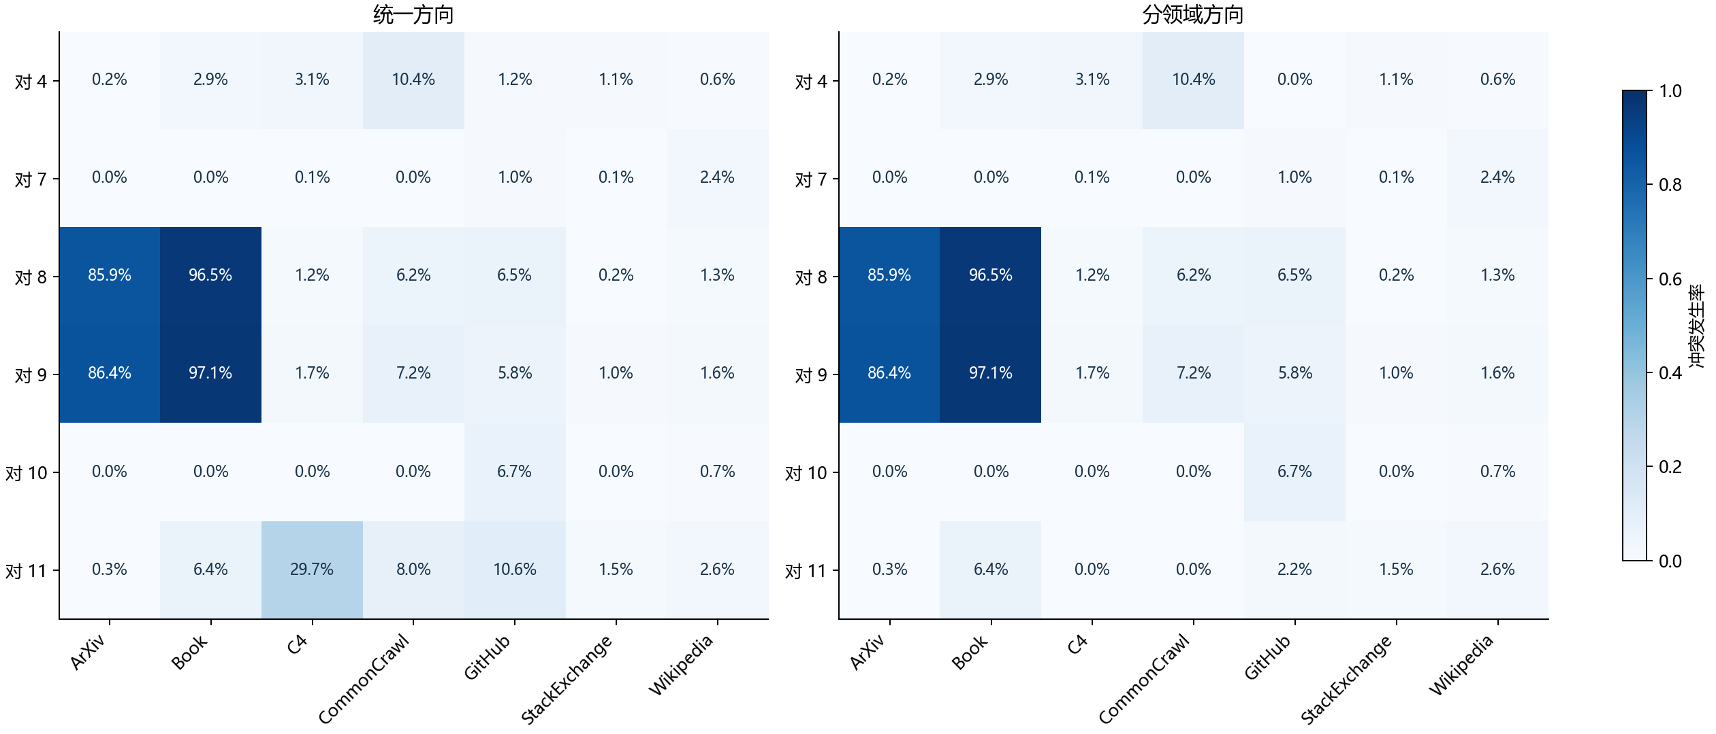
图3-9 有效语义冲突对的冲突率
fluency–readability、字符二元/三元比例、unique–entropy、terminal punctuation–fluency 等六对参与计算。缺失的 QuRating 子字段按接口要求跳过。
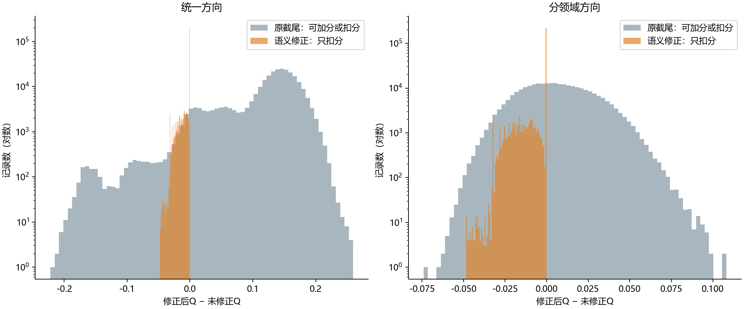
图3-10 语义扣减分布
扣减分布展示长尾与域差异，提示统一 lambda 只是一种可解释的演示设置。
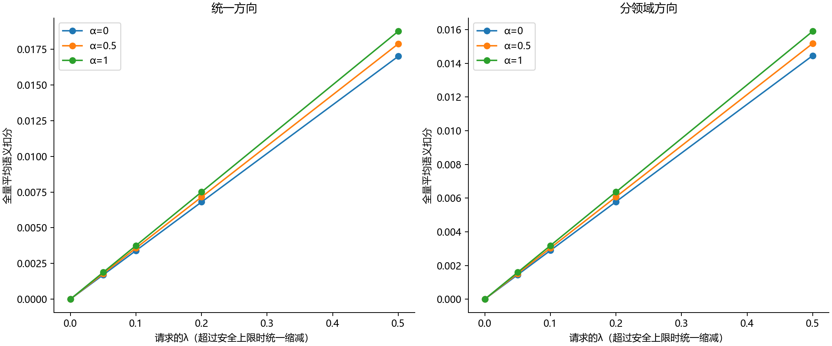
图3-11 语义扣减参数敏感性
alpha 和 lambda 的变化会改变排序与域均值。没有外部标签时，参数敏感性比单一参数点更有信息。
最终主质量表中的 Q_new 为分领域方向加 Q_semantic_only。七个域的最终值为 arxiv 0.446712、book 0.555441、c4 0.481824、commoncrawl 0.497347、github 0.597022、stackexchange 0.474698、wikipedia 0.516852。arxiv、book、github 的平均扣减分别约 0.01697、0.02898、0.00218；扣减率高并不能证明域本身低质，因为它也可能表示两个指标的定义混合了长度或文本类型效应。
3.3 问题一第三小问的配比–损失回归
17 个配方域、13 个损失域和 7 个质量域承担不同作用。A4/A5 的 1M、512 条配方用于训练，A6/A7 的 1M、256 条用于测试；A8/A9 为 60M，A10/A11 为 1B，A12–A15 为 10B 和 70B 的估计配方。配比数值按原文件读取，未把约 0.996–1.003 的舍入值强行重新归一化。
$L_{}=c_{}-\sum{k=1}$ （M1共享系数）
$L_{}=c_{}+\sum{k=1}$ （M2主模型）
M1 共享配比系数，M2 对每个损失域使用 b_kj 并通过 tau 控制低配比域的敏感度。岭回归包括原始 alpha=1 与在训练折内调参的 alpha。五折按配方组划分，嵌套交叉验证用于避免把测试信息带入超参数选择；跨尺度指标只是迁移诊断，10B 与 70B 的损失为估计值。
模型 | 1M测试R² | RMSE | Spearman | 解释
Ridge 原始 | 0.5782 | 0.4740 | 0.8141 | 线性基线
Ridge 调参 | 0.6185 | 0.4539 | 0.8319 | alpha 在训练内选择
M1 共享 | 0.0476 | 0.6841 | 0.2804 | 共用 w，表达力不足
M1 独立 | 0.7003 | 0.4060 | 0.8623 | 逐损失域 w_kj
M2 | 0.8832 | 0.2224 | 0.9460 | 主模型，tau=0.0003

M2 相对原始岭回归的 1M 测试 RMSE 下降约 53.08%，与调参岭回归相比下降约 50.99%；2000 次配对 bootstrap 的 RMSE 差相对 Ridge_original 为 −0.2516，95% 区间 [−0.2637,−0.2399]。跨尺度去均值诊断的 R² 在 1M 为 0.8851、60M 为 0.6952、1B 为 −2.7933、10B 估计为 −4.3369、70B 估计为 −7.7437，说明 1M 内拟合好并不等于跨规模外推好。
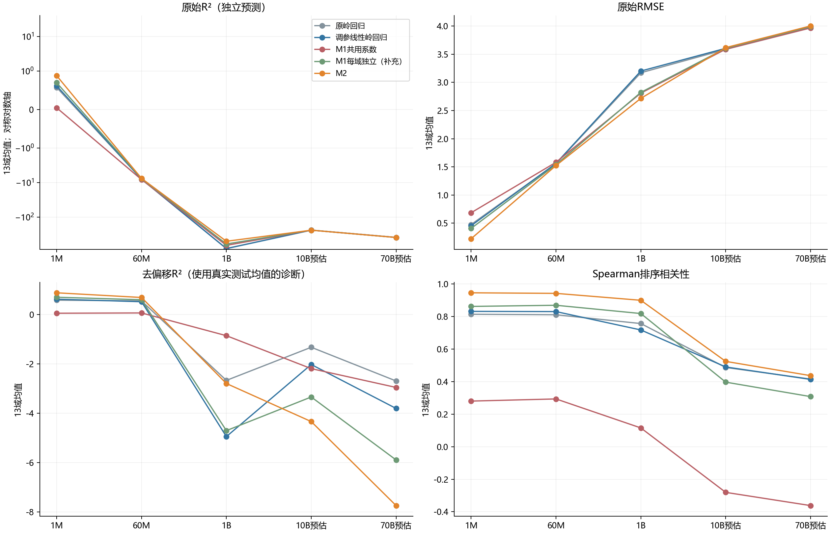
图3-12 配比回归模型比较
M2 在 1M 内测试上表现最好，但跨尺度诊断下降，因而后续 H(p) 被当作可迁移假设而不是已证明规律。
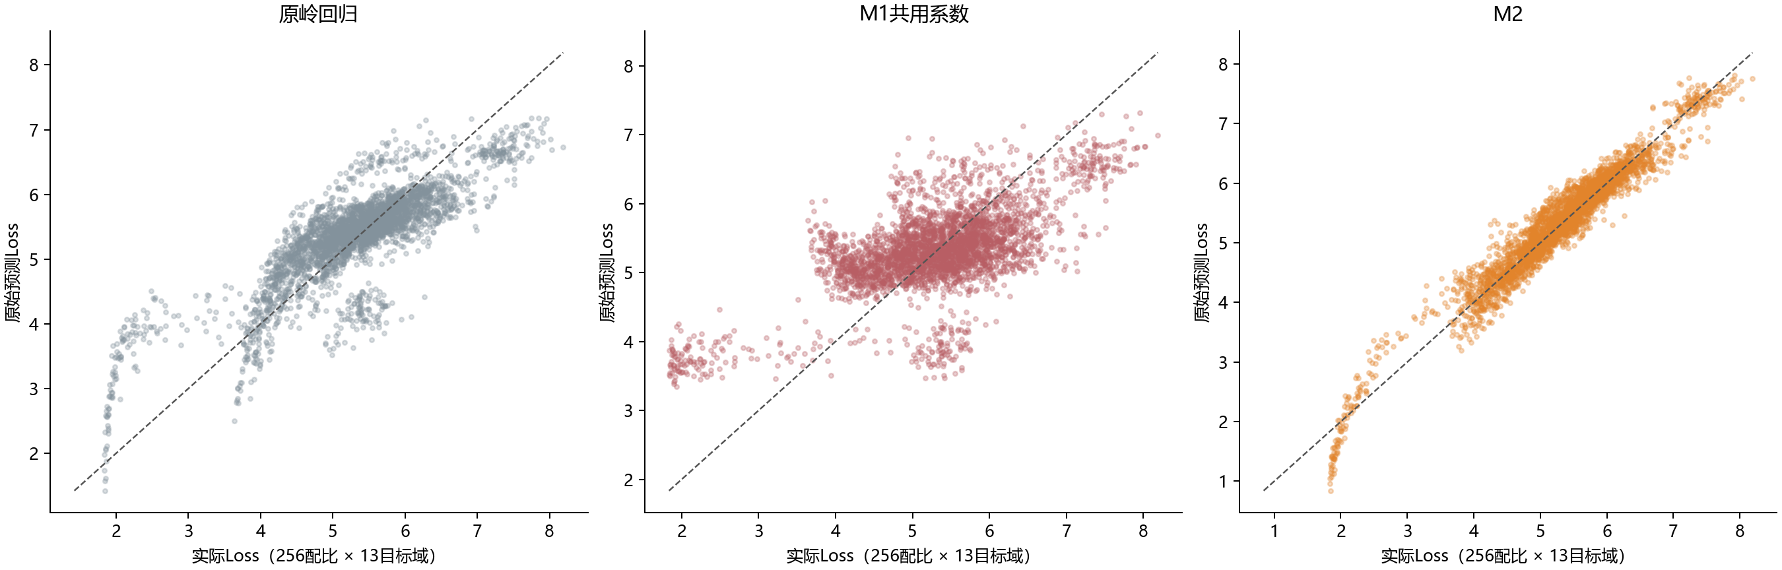
图3-13 1M 配比–损失预测
预测图展示 M2 对 1M 测试损失的拟合能力。其优势不能自动外推到没有配比观测的 B 数据。
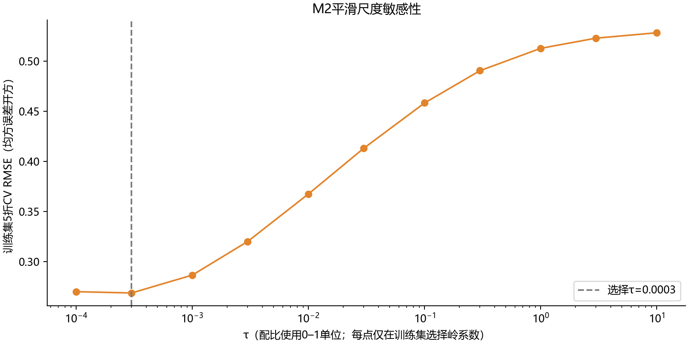
图3-14 M2 的 tau 敏感性
tau 在最优点附近控制小配比域的放大程度；最优 tau 小于最小正配比，约 45.13% 的配比为零，需谨慎解释为物理常数。

4 问题二 广义标度律
4.1 经典标度律与数据迁移
经典模型使用 B1 的 1,176 条记录拟合 E+A N^(−a)+B D^(−b)，并固定 E=1.6897975629。这个 E 是 B1 数据上的经验基线，不是跨语料、跨模型都相同的理论不可约损失。B1 内拟合 R²=0.9999998、RMSE=0.0001465；迁移到 Cerebras 族时原始 R²=−5.0728，去均值后的诊断 R²=0.3848；跨族收敛点为 0.6045（去偏移 0.8300），文献数据为 0.7306（去偏移 0.7335）。去偏移只是诊断，不改变原始目标，也不能掩盖来源间截距差异。
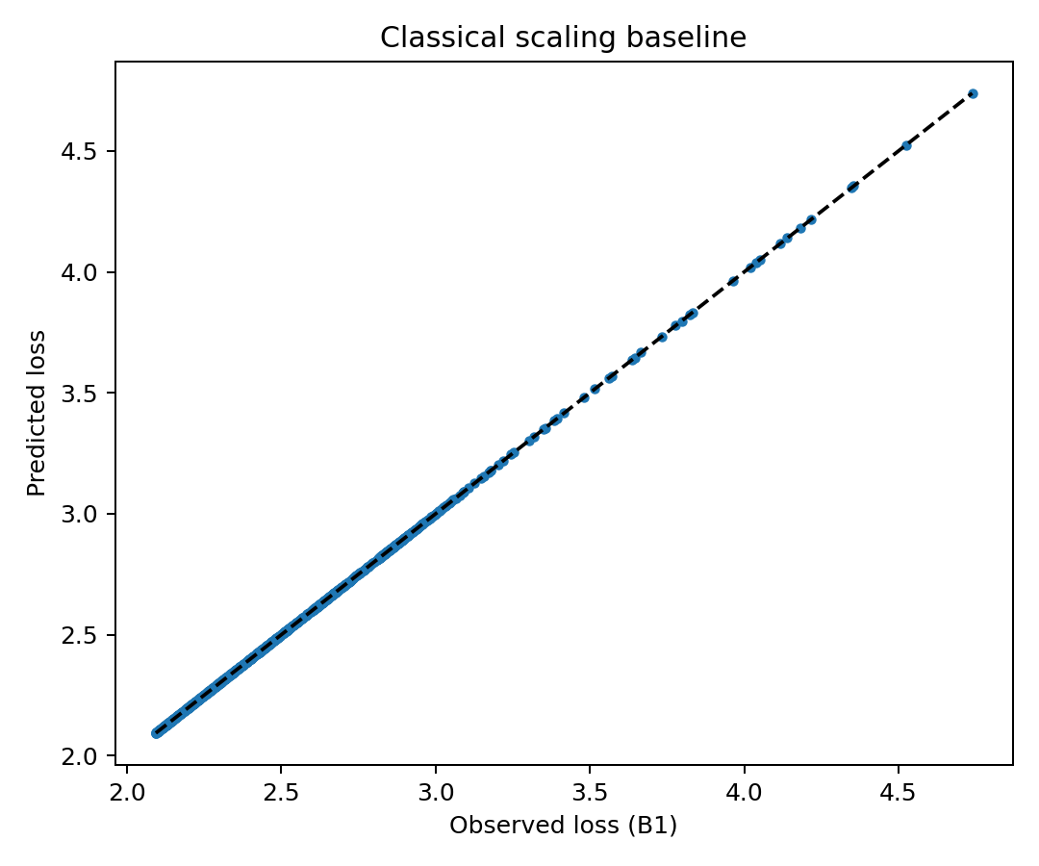
图4-1 经典标度律及跨来源诊断
B1 内拟合几乎完美，但跨来源原始 R² 受截距偏移影响明显；去偏移 R² 仅作为结构诊断。
B6 与 B7 合并去除 360 条完全重复记录后得到 450 条唯一数据；按 (N,D) 整组做五折，另设最大 N、最大 D 留出，并用 B6 训练、B7 新 Q 条件做迁移诊断。B8 的 1,704 条保留原始 Q，仅用于迁移诊断。所有六个模型使用相同数据、折划分、初值数量、解析 Jacobian 和有界最小二乘设置。
4.2 六项广义模型与 H*
$L=E+AN^{}+BD^{}$ （经典项）
$L=E+AN^{}+BD^{}+C{(1-Q)}^{}$ （additive）
$L=E+AN^{}+BD^{}+C{(1-Q)}^{}D^{}$ （interaction）
$L=E+AN^{}+BD^{}+eta(1-Q^{})$ （quality_power）
$LH_{}=L+lambdaH*$ （加入配比常数）
三种质量项各计算不含 H* 和含 lambda H* 两个版本，共六项。H(p)=F(p)−F(p_ref)，其中 F 是 13 个损失域的 M2 预测损失等权平均，p_ref 是均匀 17 域配比；最优配比下 H*=−0.0896732441，F*=4.3884912，F_ref=4.4781645。H* 不是熵，也不是绝对损失。由于 H* 对 B 的每行相同，加入 H* 之后 E_eff=E+lambda H*，因此 lambda 只在 E 被固定时具有数值意义，仍不能独立识别 p 的作用。
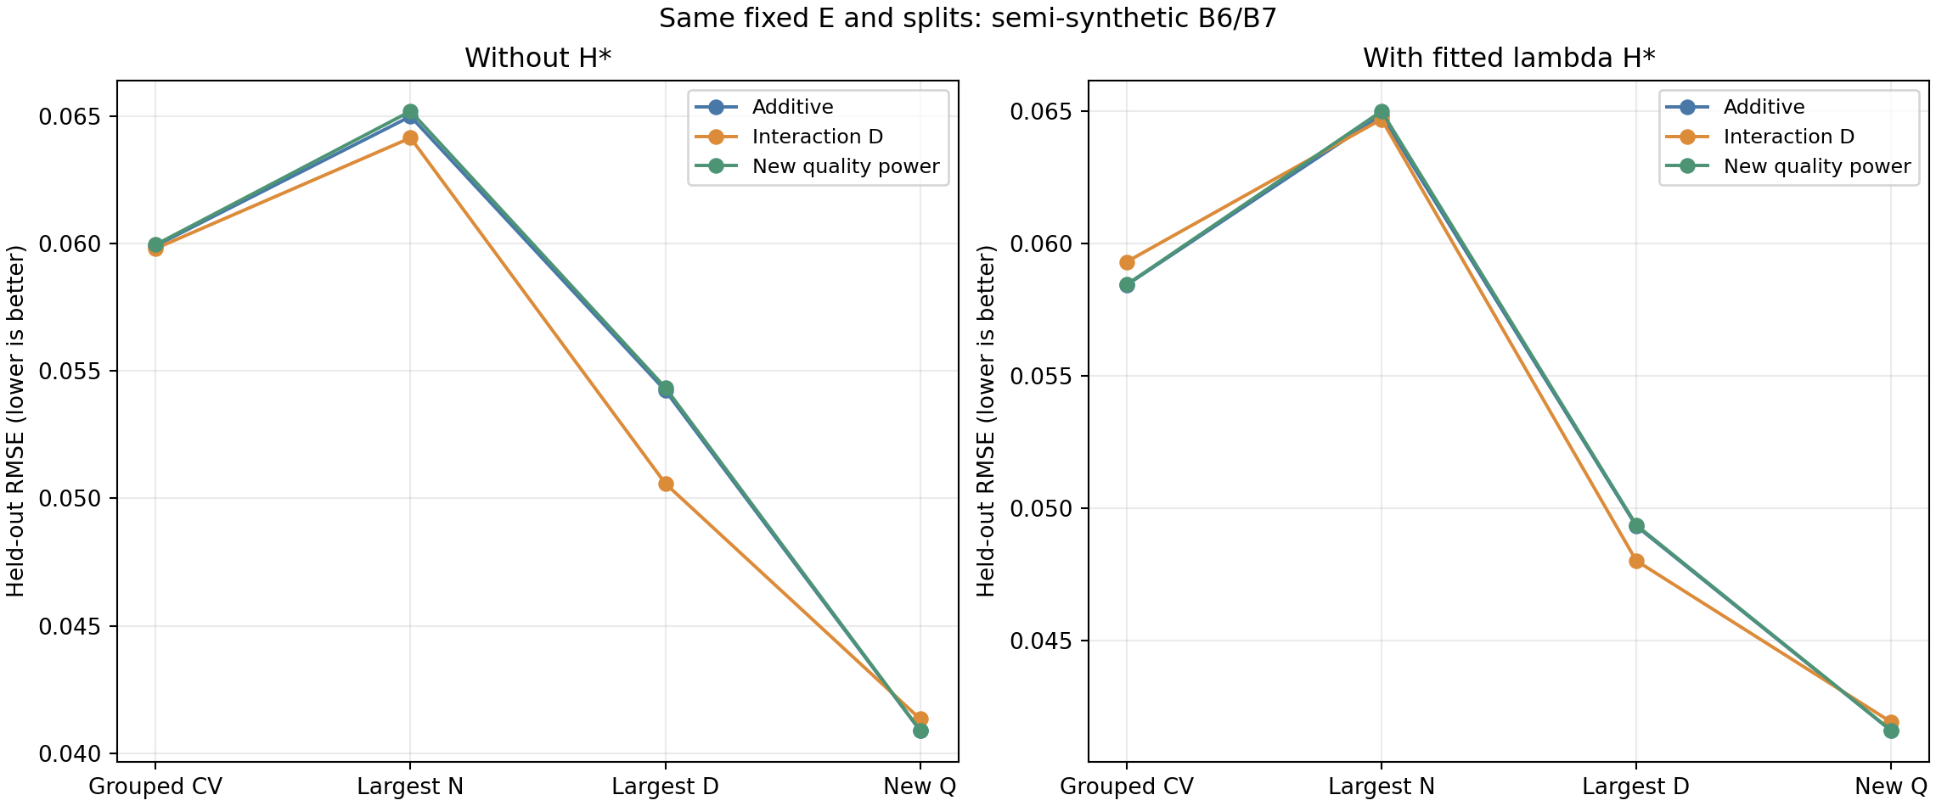
图4-2 六项模型的验证比较
OOF 结果显示加入 H* 的 additive 模型最优，但其提升首先应解释为截距校正。
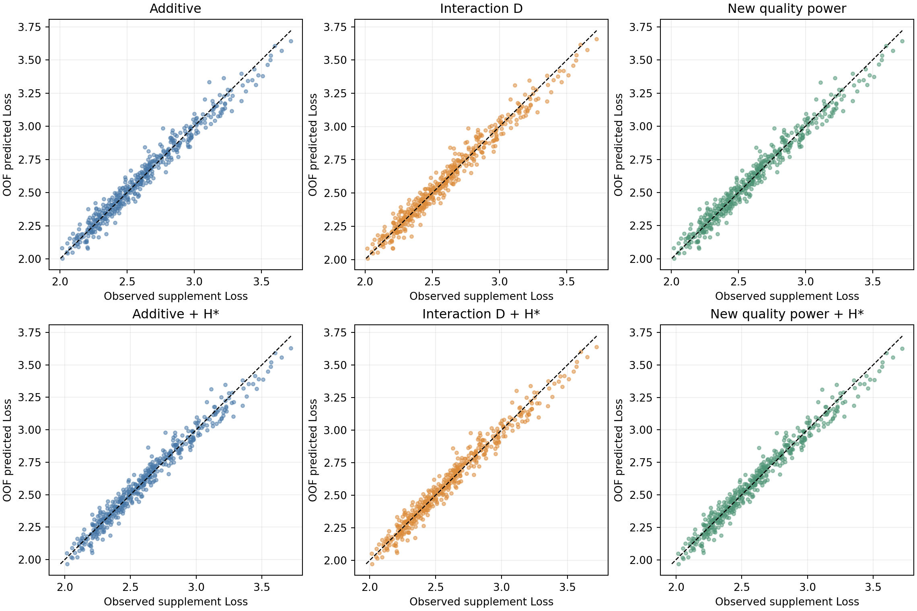
图4-3 六项模型的分组 OOF 预测
OOF 预测按 (N,D) 分组留出，避免同一资源组的近重复记录同时进入训练和验证。
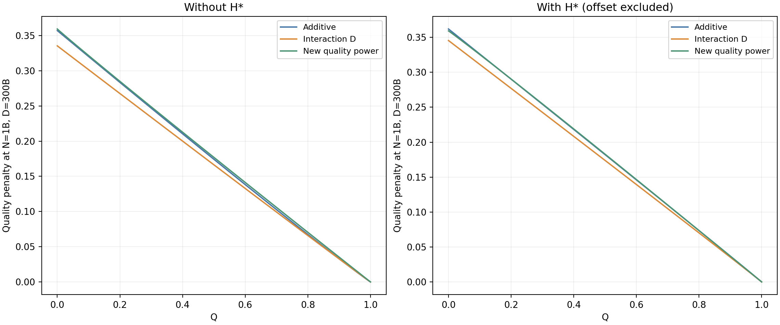
图4-4 三种质量响应曲线
quality_power 的 kappa 接近 1，additive 的 g 也接近 1，因此在本数据范围内三种质量项近似线性，性能差异很小。
形式 | OOF R² | OOF RMSE | OOF MAE | N留出R² | D留出R²
additive | 0.969047 | 0.059930 | 0.046310 | 0.891289 | 0.965740
interaction | 0.969160 | 0.059821 | 0.046210 | 0.894091 | 0.970196
quality_power | 0.969003 | 0.059973 | 0.046345 | 0.890608 | 0.965593
additive + H* | 0.970582 | 0.058426 | 0.045350 | 0.891876 | 0.971673
interaction + H* | 0.969696 | 0.059299 | 0.045960 | 0.892380 | 0.973158
quality_power + H* | 0.970568 | 0.058440 | 0.045387 | 0.891371 | 0.971630

按 OOF RMSE 选择 additive+H* 作为问题三主模型。相对于不加 H*，additive、interaction、quality_power 的 OOF RMSE 分别下降 2.510%、0.872%、2.557%。quality_power+H* 比 additive+H* 的 RMSE 高 0.024%，没有显著优势；它相对 interaction+H* 的 OOF RMSE 低 1.450%，但在 N/D 留出上并不一致。B8 原始 Q 迁移 R² 全部约为 −2.74 至 −2.83，不能宣称跨来源外推成功。
六项模型的直接结论是：H* 对验证有小幅帮助，但更像固定 E 下的截距校正；质量响应形式的选择影响较小，当前数据不足以证明新 quality_power 全面优于 additive 或 interaction。要识别真实配比机制，需要 B 中包含不同 p 的成组实验，或把 Q、p、H(p) 通过共同的可观测映射联合校准。

5 问题三 算力约束下资源优化
5.1 优化目标、成本与隐含条件
问题三使用问题二选出的 additive+H* 响应面作为主模型，同时保留 interaction+H* 作公式对照。N、D 用十亿为单位，质量 Q 的范围为 [0.4,1]，N_B 和 D_B 的范围分别为 [0.005,10^5]、[0.2,10^5]。预算取 10^19、10^22、10^24 FLOPs；主上下文长度为 2048 和 4096，另对 8192、32768、131072 作敏感性分析。
$C={10}^{}ND(6+etaL_{})$ （训练与注意力成本）
$C_{}={10}^{}D[f(Q)-f(0.4)]+_{}$ （质量成本）
训练成本为 10^18 N_B D_B (6+eta L_ctx)，质量成本为 10^9 D_B [f(Q)−f(0.4)]_+，注意力成本与训练成本同量纲。三种 f(Q) 为 exp、power、log。由于 D 在固定 N、Q 时单调增加损失的边界内可直接取预算允许的最大值，代码先精确消去 D，再优化 N、Q 和可选的 p；另用参考扫描与加密检查复核。
隐含条件包括：Q 可以在固定 p 下独立变化；p 不产生额外成本；lambda>0 且 H(p) 只有 A 的形状可以迁移到当前场景；17 个配方域供应无限且配比只受单纯形约束；连续的 N、D 可以由某个实际架构实现。任何一个条件不成立，‘自由优化 p 没有收益’的结论都可能改变。
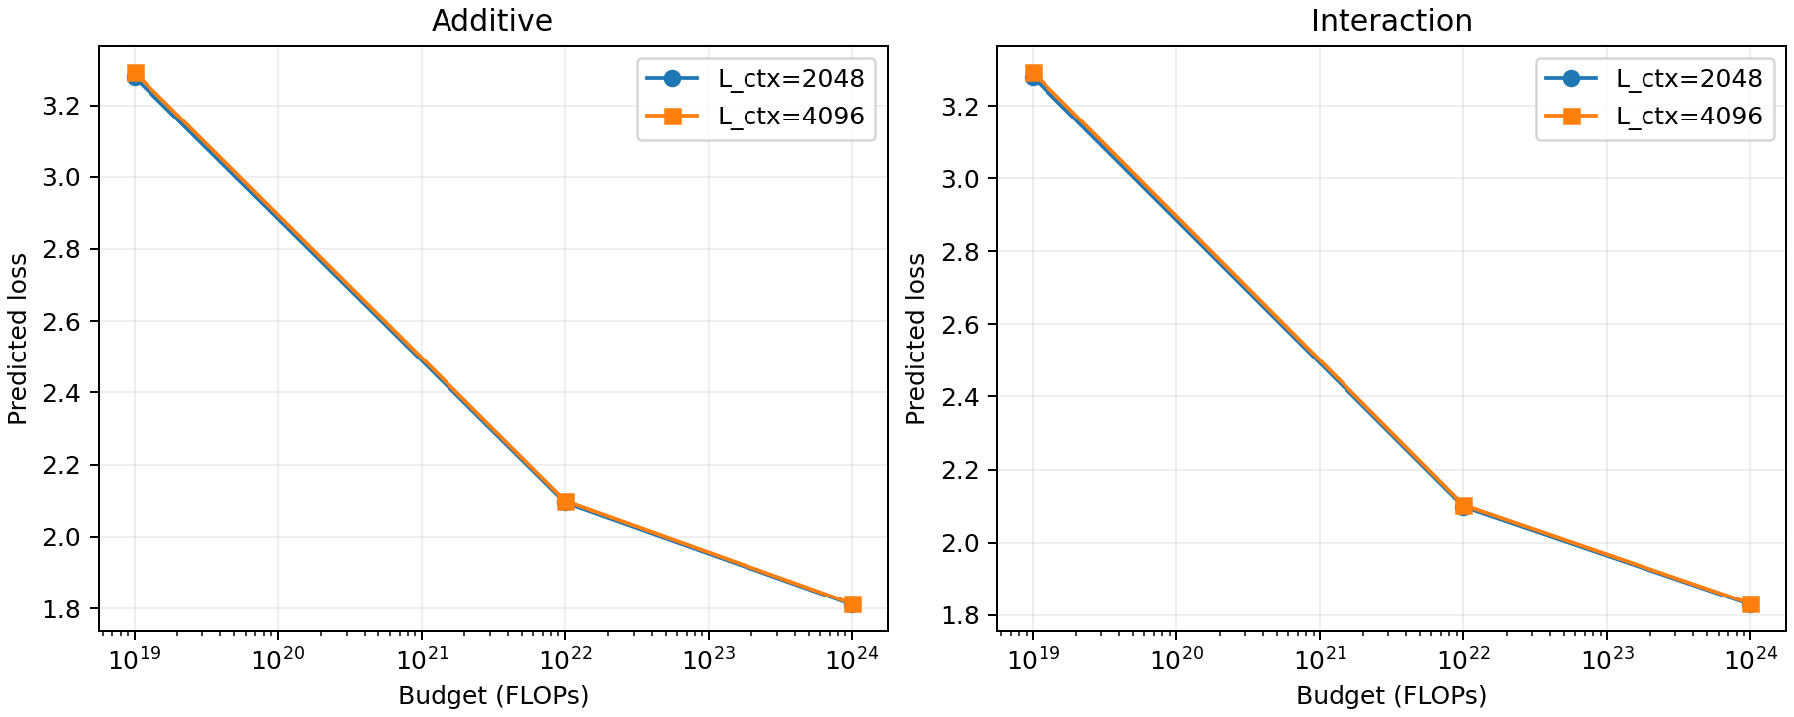
图5-1 additive 与 interaction 的模型比较
两种响应面在同一成本和边界下比较。interaction 在代表性低预算点倾向更多参数、较少数据，但这只是当前拟合参数的结果。
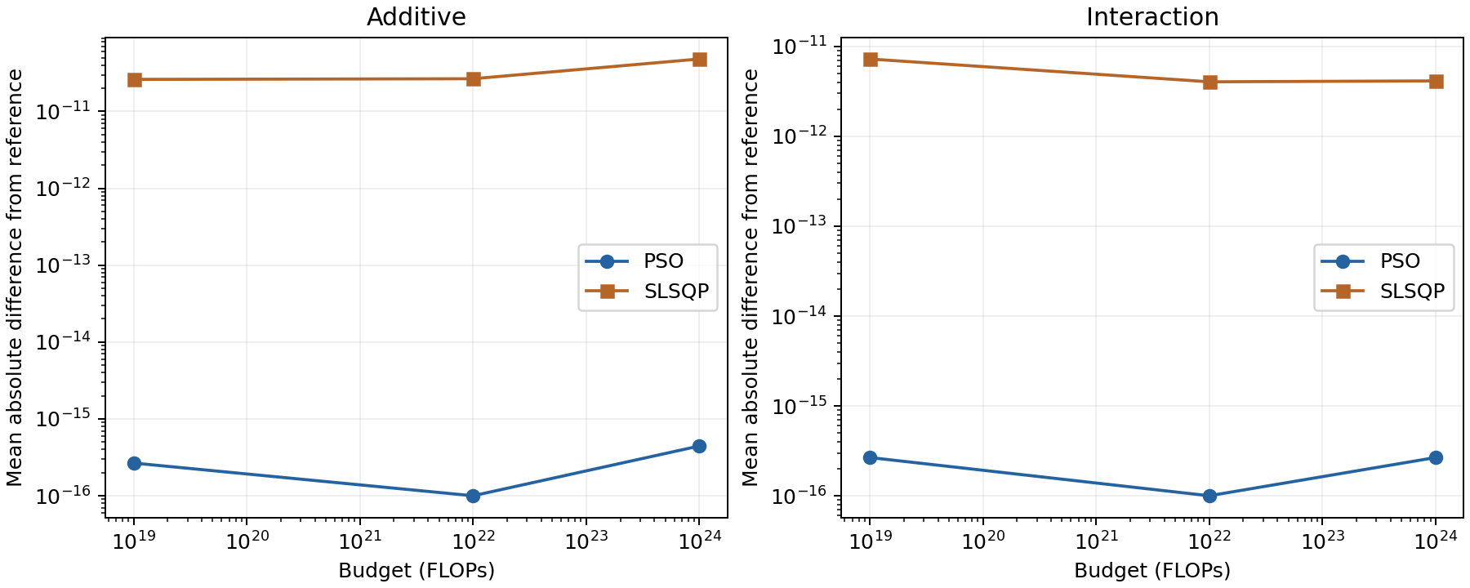
图5-2 PSO 与 SLSQP 的目标差距
两种求解器都以参考最优值计算 gap；PSO 和 SLSQP 的差异主要表现为数值求解过程，而非模型公式差异。
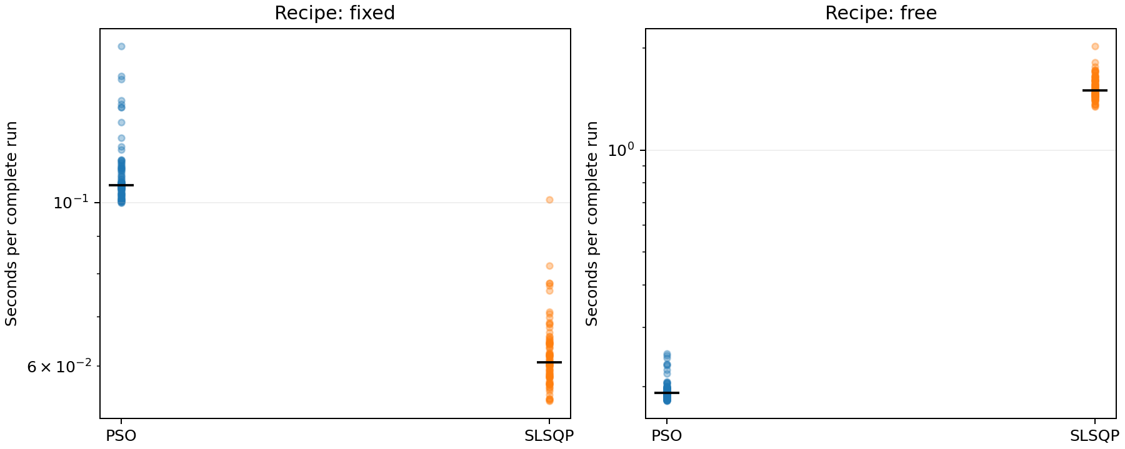
图5-3 两种求解器运行时间
固定配比低维问题中 SLSQP 更快；自由配比问题中 PSO 的批量向量计算更快。速度优势不等于评估次数更少。
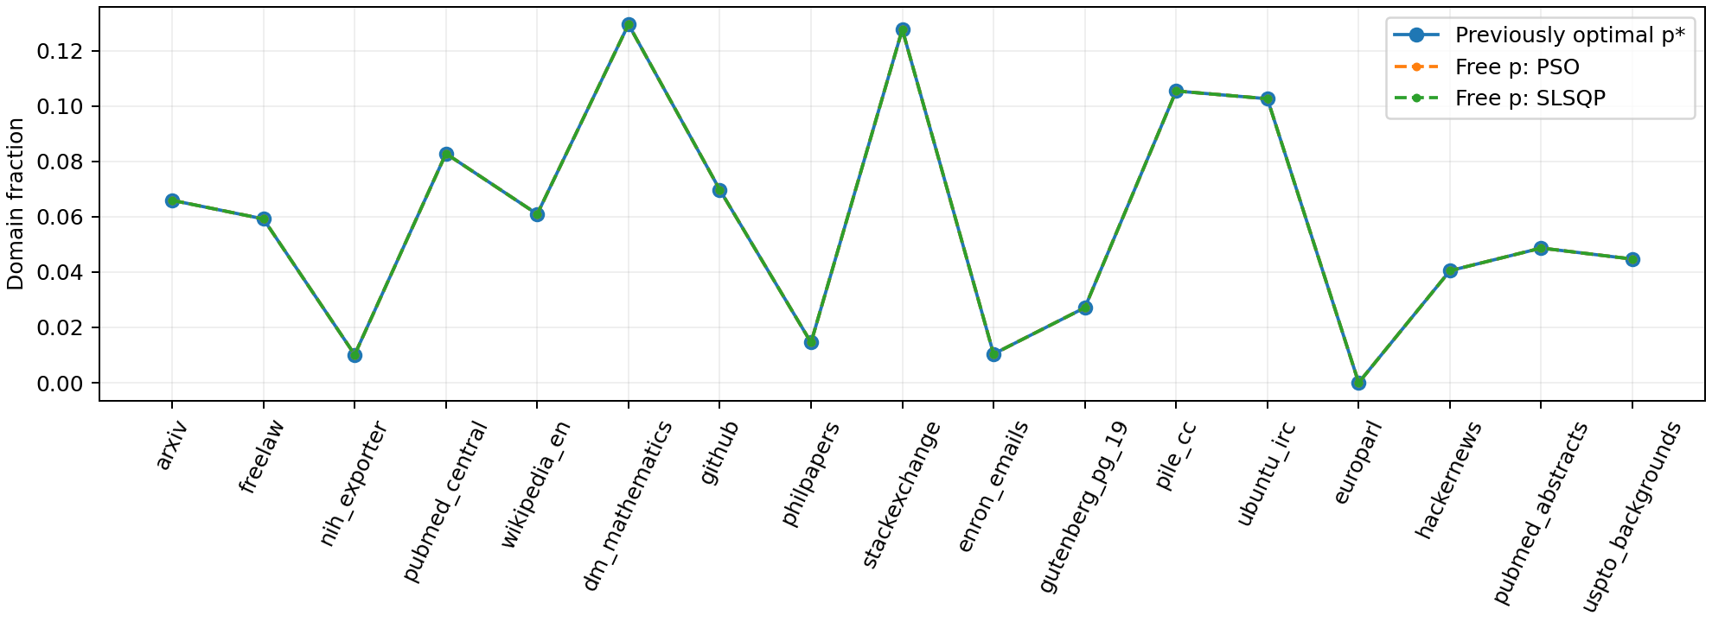
图5-4 固定配比与自由配比的资源配置比较
在当前可分离目标中，开放 p 后解回到 A 的 p*，因此配置几乎重合。
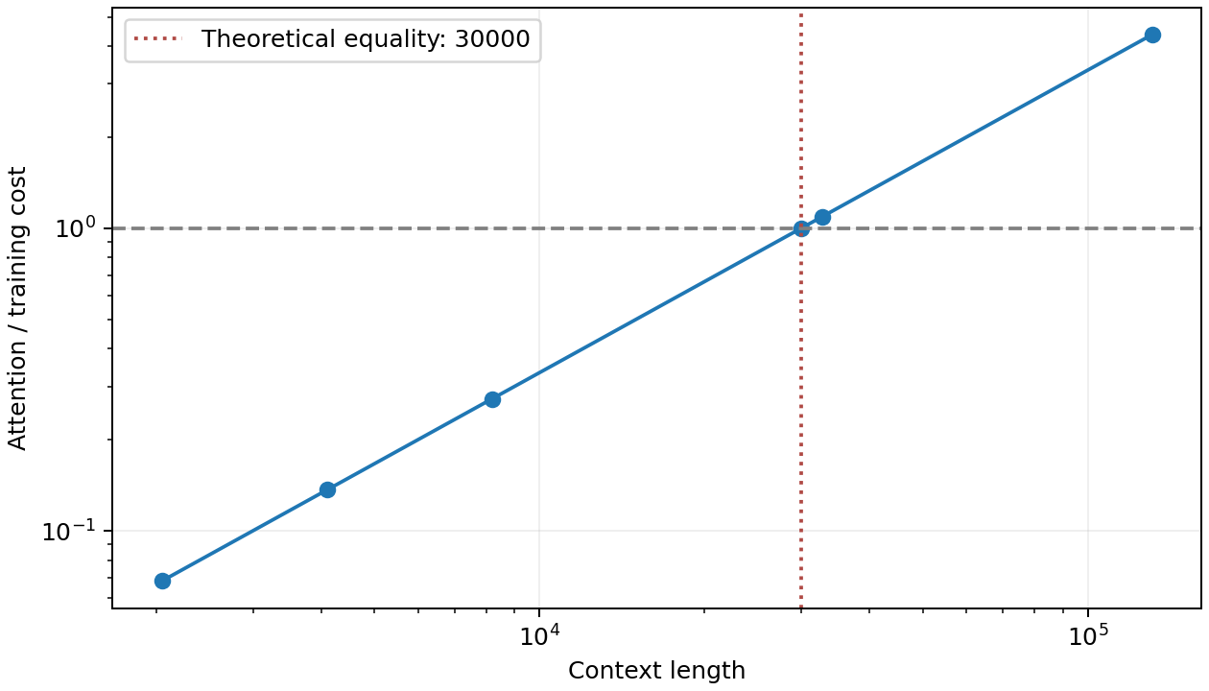
图5-5 上下文长度对成本和配置的影响
上下文长度越长，注意力成本份额越高，最优方案会减少 N、D 并增加注意力支出份额。
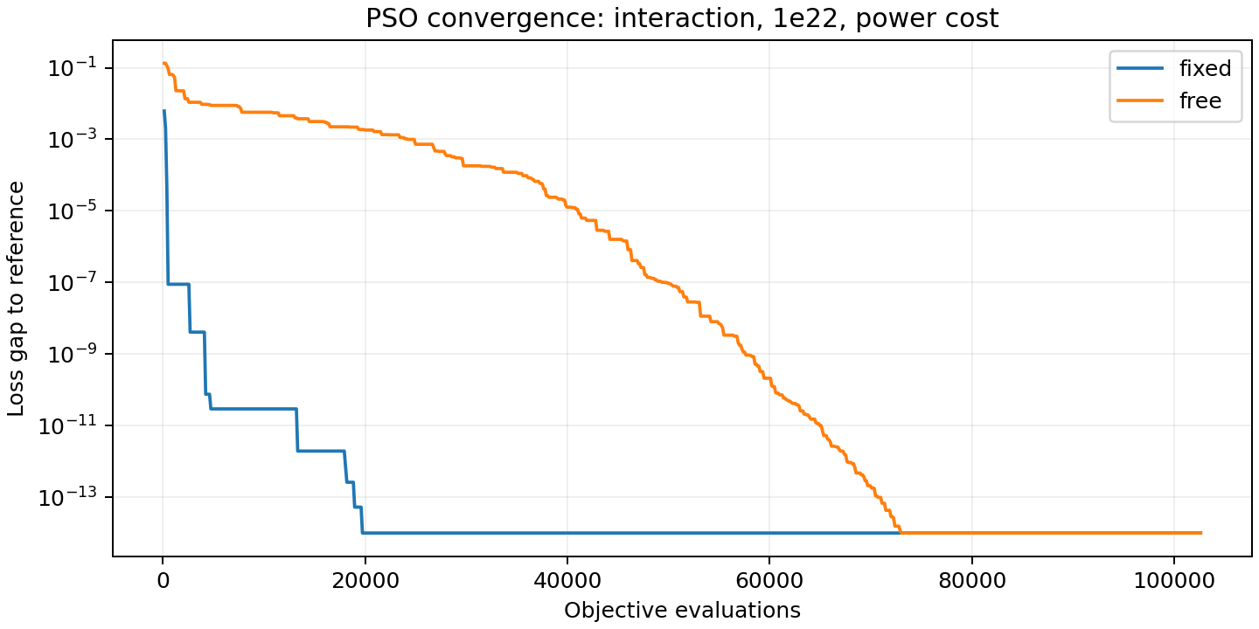
图5-6 粒子群算法收敛曲线
PSO 使用 128 粒子、800 轮、惯性权重 0.9→0.4、c1=c2=1.7，并重复五次。
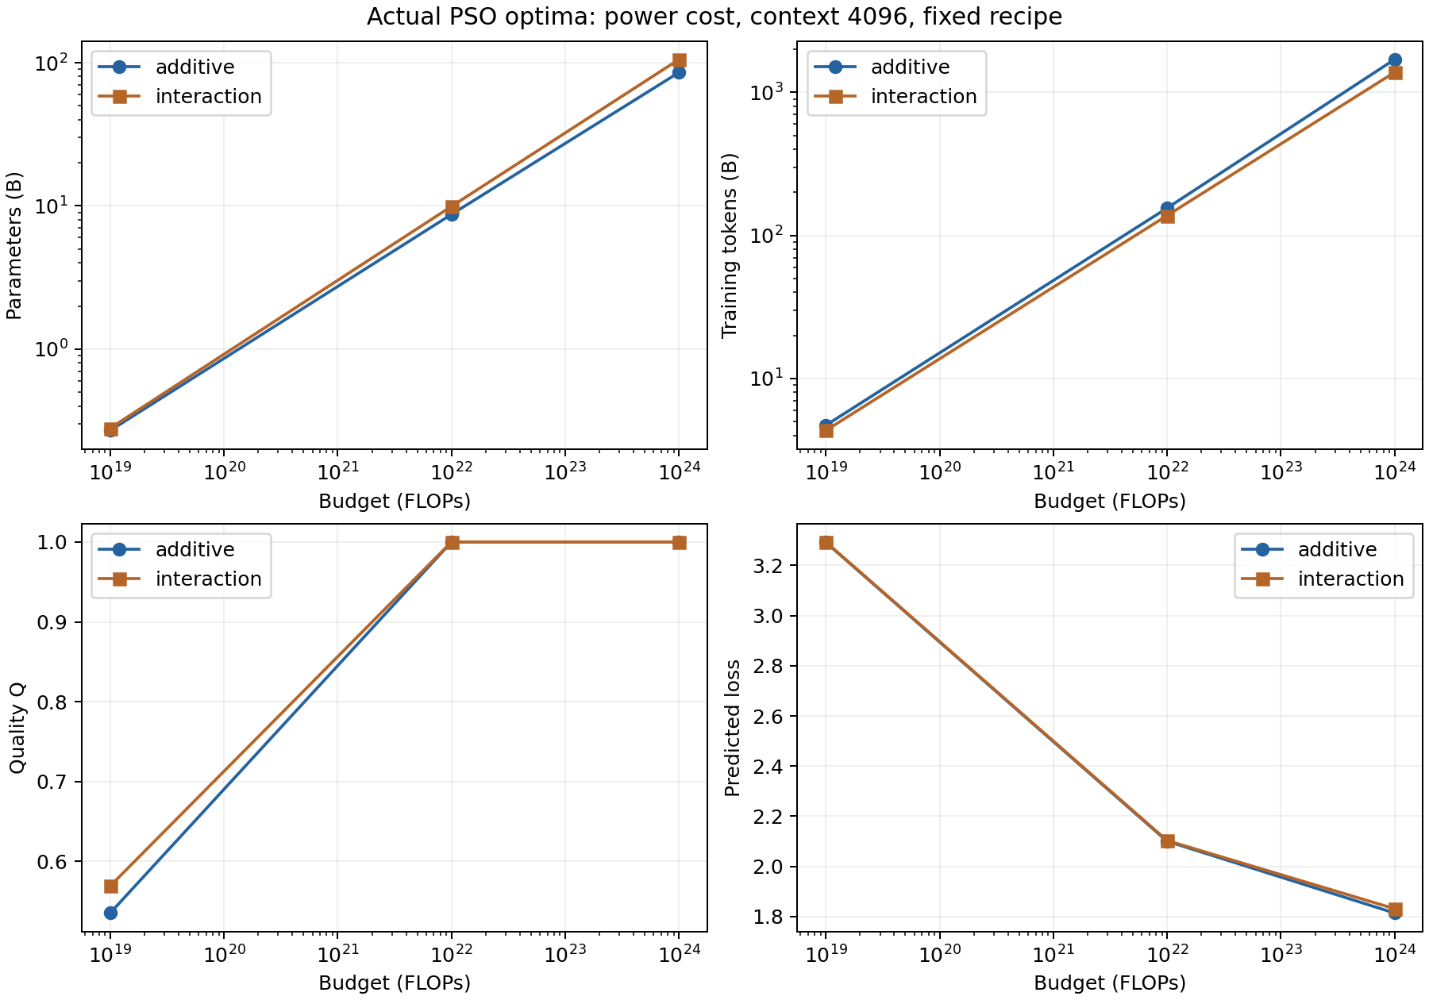
图5-7 三种质量成本函数的资源配置
exp、power、log 质量成本改变预算在训练、质量和注意力之间的分配，但不能解释成真实质量成本已被实验测量。
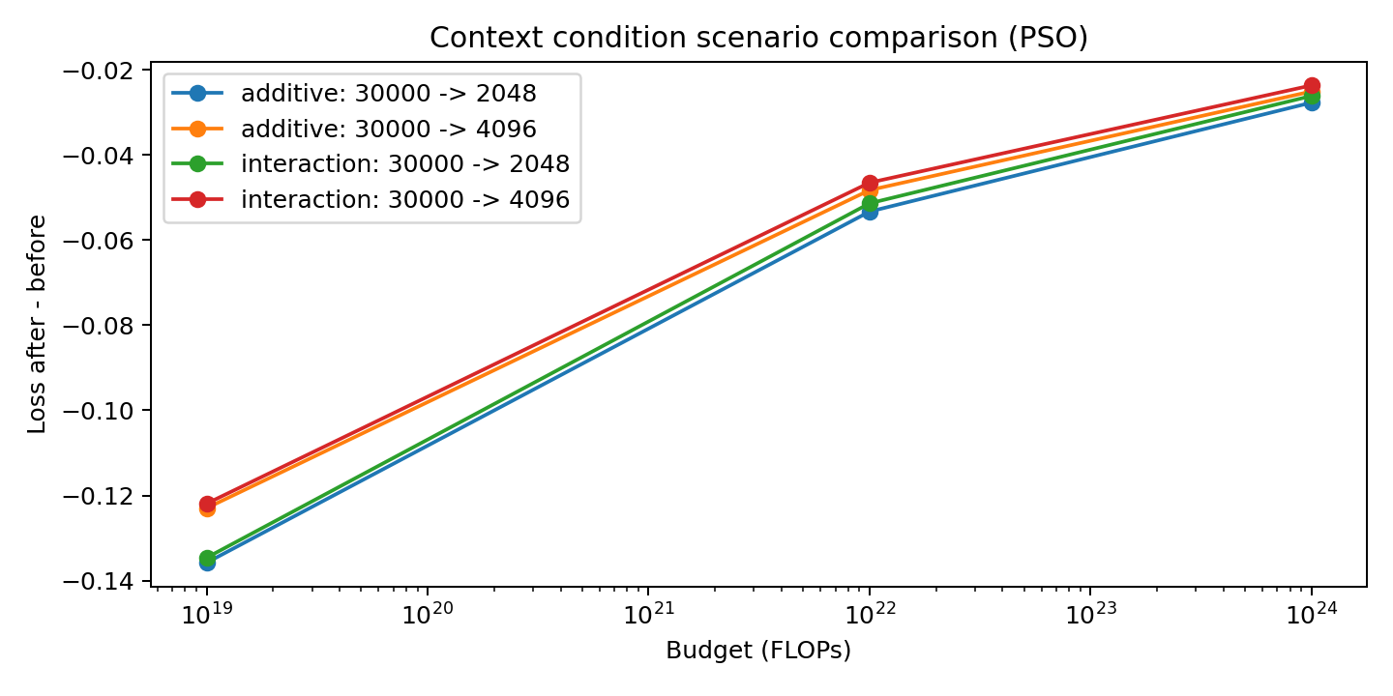
图5-8 引入隐含条件前后的情景比较
‘前’采用理论上下文相等点 30000，‘后’采用主情景 2048/4096。上下文变化改变了任务本身，因此损失差不能称作同一任务上的纯改进。
预算 | 公式 | N(B) | D(B) | Q | Loss | 训练份额 | 质量份额 | 注意力份额
10^19 | additive | 0.2704 | 4.7021 | 0.5354 | 3.2922 | 0.7629 | 0.1329 | 0.1042
10^19 | interaction | 0.2806 | 4.3283 | 0.5692 | 3.2936 | 0.7287 | 0.1718 | 0.0995
10^22 | additive | 8.7248 | 155.3561 | 1.0000 | 2.1003 | 0.8133 | 0.0757 | 0.1110
10^22 | interaction | 9.9267 | 137.8095 | 1.0000 | 2.1030 | 0.8208 | 0.0671 | 0.1121
10^24 | additive | 85.5234 | 1700.4690 | 1.0000 | 1.8140 | 0.8726 | 0.0083 | 0.1191
10^24 | interaction | 105.3997 | 1381.9524 | 1.0000 | 1.8312 | 0.8739 | 0.0067 | 0.1193

5.2 配比自由优化的解释
$minL(N,D,Q,p) =minL{scale}_{}(N,D,Q) +lambdaminH(p)$ （可分离情形）
在这个公式中，p 只出现在 lambda H(p)，成本与 Q 不含 p，且 lambda 为正。因此联合最优化可拆成先求 p*=argmin H(p)，再求 N、D、Q；自由 p 的最优值必然回到固定 p*。实际结果中 PSO 的最大 free–fixed Loss 差为 1.33×10^−15，SLSQP 为 6.23×10^−11，均属于数值误差。这个结果不是‘配比不重要’，而是当前公式没有让 p 与 Q、成本或任务权重发生耦合。
配比模式 | 算法 | 中位时间(s) | 中位评估次数 | 命中率 | 结论
fixed | PSO | 0.1057 | 102,612 | 1.000 | 解精度达到参考
fixed | SLSQP | 0.0603 | 469 | 1.000 | 低维时更快
free | PSO | 0.1909 | 102,612 | 1.000 | 自由配比时更快
free | SLSQP | 1.5009 | 19,561.5 | 1.000 | 有限差分成本高

PSO 的优势是自由配比高维搜索中的批量计算和不依赖梯度；固定配比的低维问题中 SLSQP 更快，且本实验没有证据表明 PSO 更精确或具有全局最优保证。两者使用相同的可行域参数化，不能把所有改善归因于算法。预算 10^19 的 D 低于 B 拟合下界，10^24 的 N、D 高于 B 支持范围，表中配置属于代理模型外推。

6 问题四 模型能力演化与桥接
6.1 能力前沿与规模技术分解
问题四保持现有方法：C1 清理开源模型排行榜，C3 使用时间序列，C4 提取 epoch 与参数信息，C6 建立 Loss–能力桥接，C8 聚合六类任务。前沿模型通过 0.9 分位数回归建模：ln S = 2.480669 + 0.364315 ln N + 0.089045(year−2022)，样本数 2,493。C1 按 Submission Date 筛选，license 用正则匹配 apache、mit、bsd、cc-by、llama、gemma、open 等关键词；自定义许可并不等价于统一 OSI 许可。代码未按 pretrained/chat 分层，也没有将 C4 的主要参数、日期、openweights 和算力字段全部纳入因果控制，因此本节是统计描述，不是因果估计。
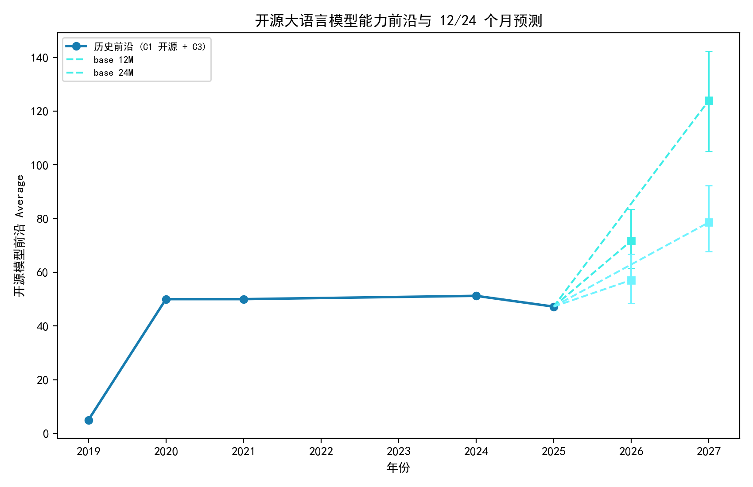
图6-1 能力前沿与规模关系
能力前沿由分位数回归给出，体现高分位模型随规模和年份的统计趋势。
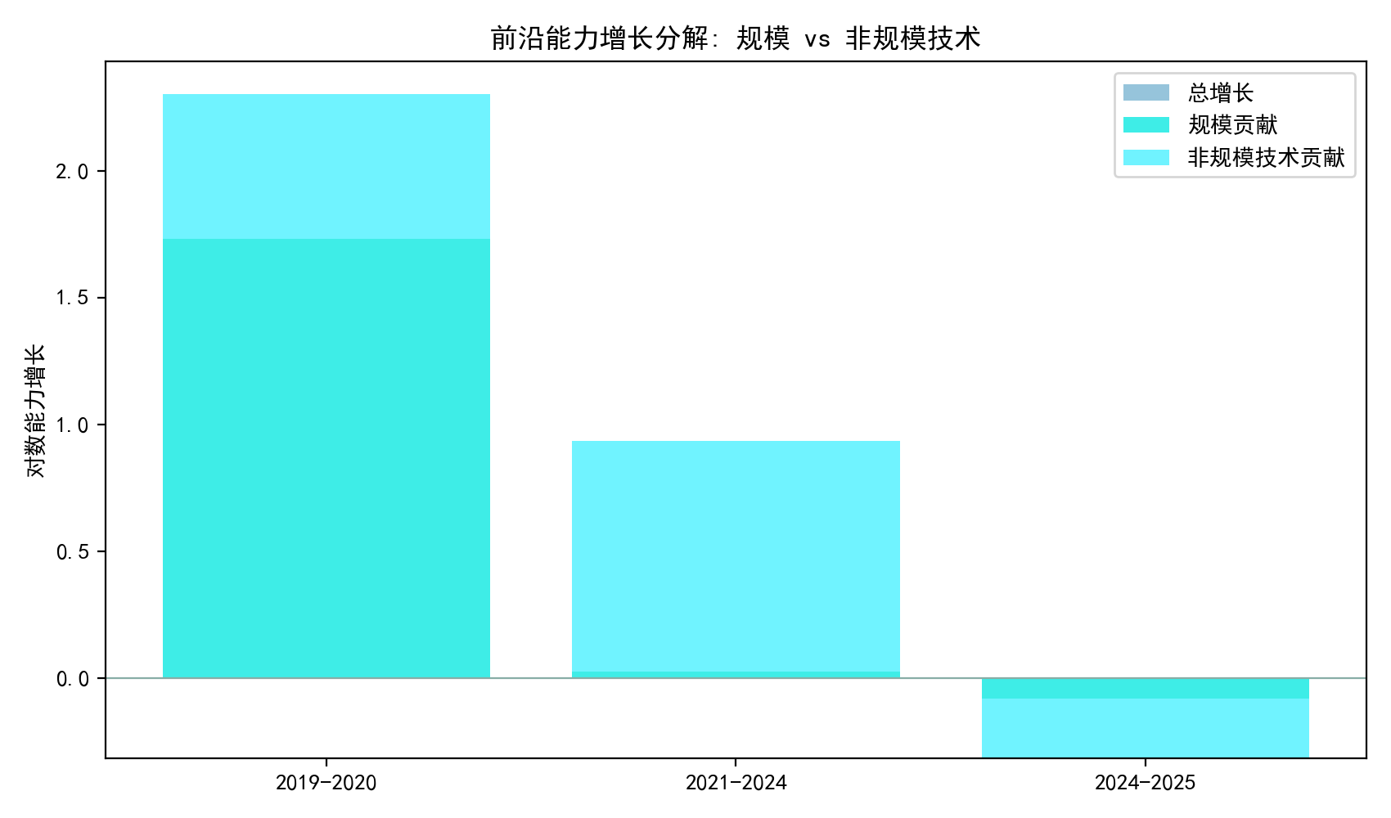
图6-2 规模与非规模技术分解
分解定义为 ΔlnS=规模项+非规模项。2021–2024 的规模份额约 38.40%，分母很小，不能作常规贡献率解释。
分段分解结果为：2019–2020 总增长 2.3026，其中规模 1.7339、非规模 0.5687；2020–2021 总增长 0，规模 −1.2288、非规模 1.2288；2021–2024 总增长 0.0243，规模 0.9343、非规模 −0.9100；2024–2025 总增长 −0.0816，规模 −0.3158、非规模 0.2342。2024–2025 的观测前沿从 51.2313 降到 47.2169，说明年度前沿与累积最大值口径不同。
6.2 Loss–能力桥接与情景预测
$logit(A) = 0.851812 - 3.304270log(Loss)$ （桥接模型）
桥接回归使用 75 条记录，在 logit 能力尺度上的 R²=0.2759。高组 7 条记录的预测误差均值为 7.9625，标准差 2.6199；中组 68 条记录均值为 −3.1257，标准差 10.2610。两组来自不同验证口径，不能把误差均值直接拼接为统一的模型精度。
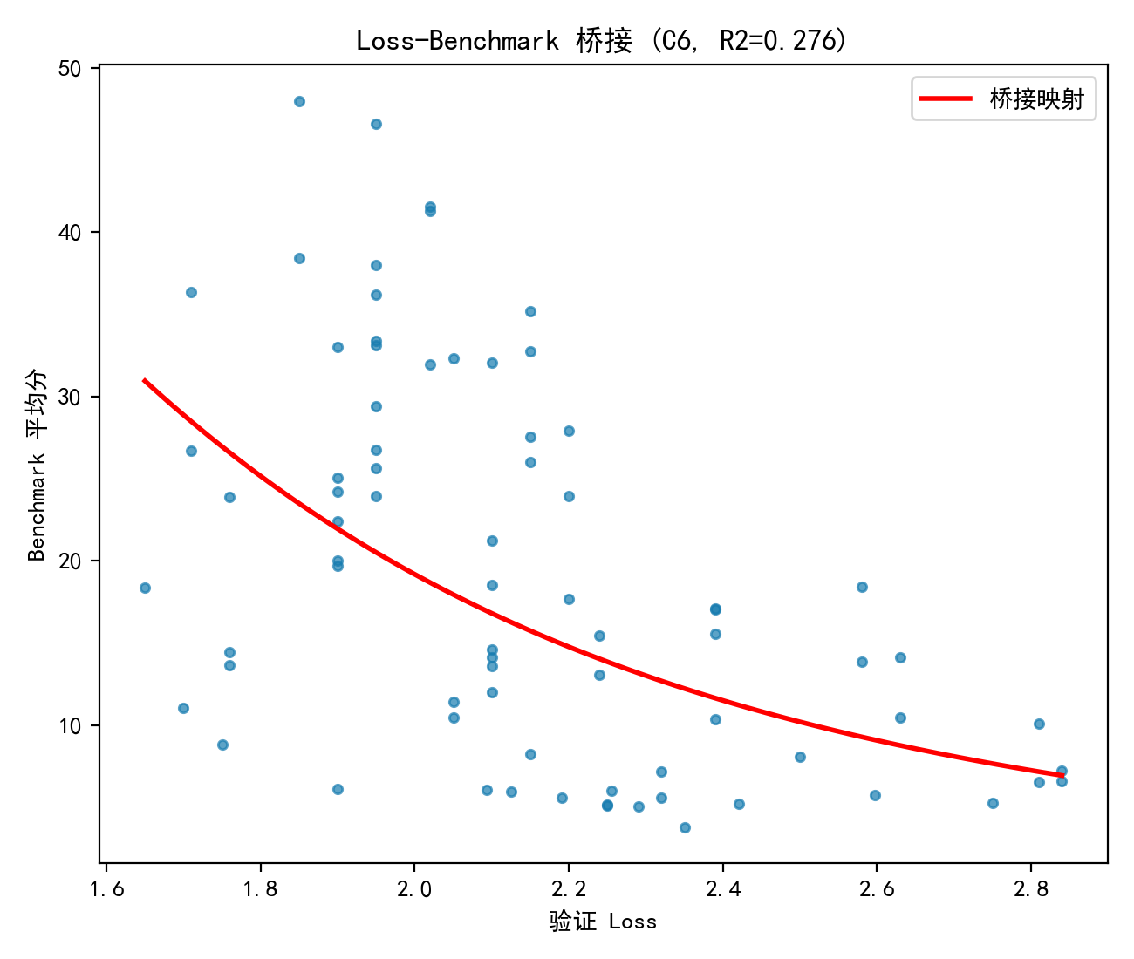
图6-3 Loss 与能力桥接
桥接关系的解释力有限，误差分组差异较大，不能将问题三的代理损失直接宣称为真实 benchmark 提升。
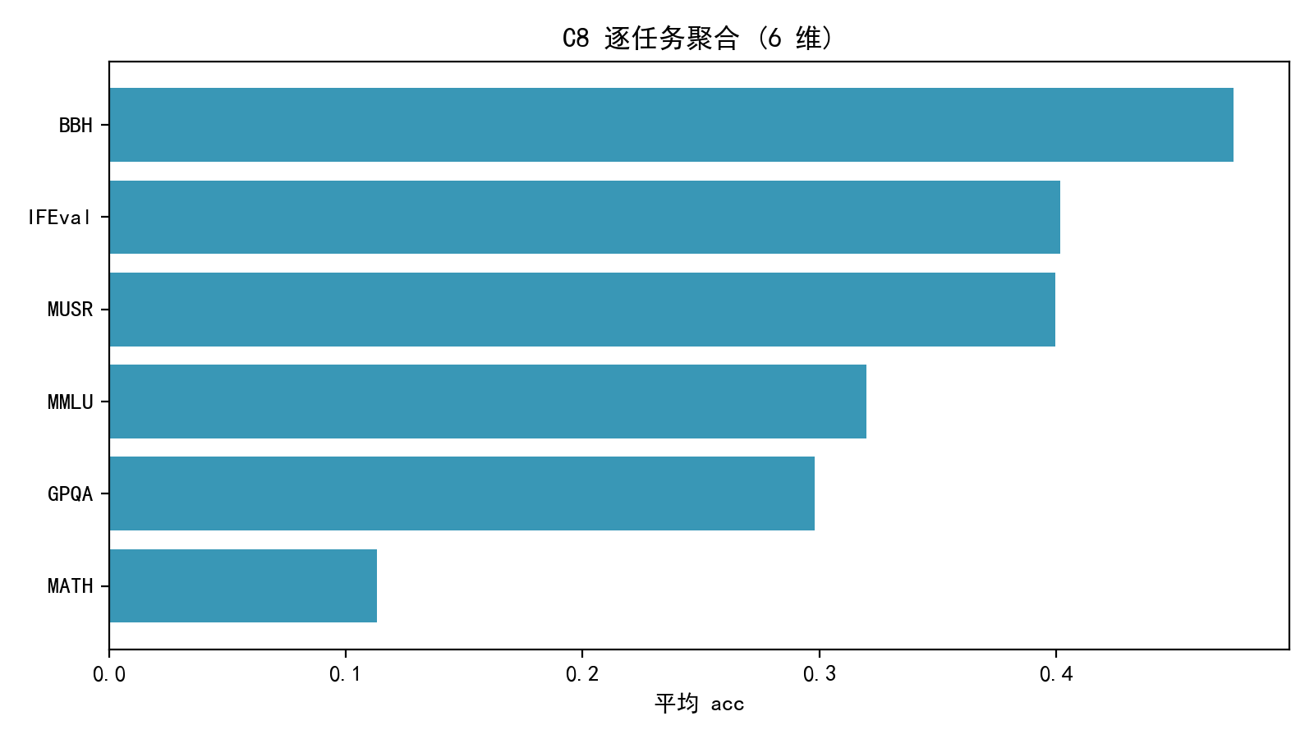
图6-4 C8 六项任务能力分布
六项任务的均值分别为 BBH 0.4749、IFEval 0.4017、MUSR 0.3996、MMLU 0.3199、GPQA 0.2980、MATH 0.1132；各任务缺失模型数不同，均值不应粗略称为同一种准确率。
C4 参数增长模型给出 g_N=1.251125。以 2025 年基准、固定扰动 σ=0.12 的情景模拟预测，12 个月 base 中位数为 71.7060、slowdown 为 57.1054；24 个月 base 为 123.9170、slowdown 为 78.5591。24 个月 base 超过能力上限 100，属于模型失效情景，报告保留原始数值并标明不能裁剪为 100；区间是固定扰动下的 P10–P90 情景范围，不是重抽样置信区间。

7 综合结论、限制与可检验的后续工作
第一问说明质量建模的主要敏感源是方向规则、冲突处理和样本不平衡。分领域方向让域间排序发生明显变化，语义扣减可连续处理有效冲突，但当前没有熵罚分输入，也没有外部人工质量标签。第三小问的 M2 在 1M 配比测试上明显优于岭回归与共享系数 M1，但跨尺度诊断下降，不能将 H(p) 当作跨来源已验证定律。
第二问中，additive+H* 的 OOF RMSE 最低，H* 带来约 0.87%–2.56% 的误差下降，但 H* 对 B 为常数，因此其机制解释是截距修正而非配比效应识别。quality_power 的 kappa 接近 1，与 additive 的近线性质量惩罚相近，没有显示稳定优势。第三问在可分离代理中重新开放 p 不带来实质收益，这是公式结构的数学结果；要研究 p 与 Q 的真实联动，需要有同一 N、D 下多种 p 和多种域内质量处理的联合实验。
问题三的 PSO 在自由配比高维问题上运行更快，固定配比低维问题中 SLSQP 更快；不能据此说 PSO 普遍优于最小二乘规划。问题四的能力前沿和桥接可作为外部背景与量纲检查，但当前没有将 pretrained/chat、C4 算力和数据量做完整分层控制，也不能把 Q3 代理最优点闭合为真实 benchmark 提升。
后续实验应至少包含三类设计：第一，在每个质量域固定配比并改变域内质量处理，检验 Q 是否可在不同 p 下独立调节；第二，在相同 N、D、Q 下改变 p，并记录真实训练损失，检验 H(p) 是否跨规模迁移；第三，补齐 B 中的逐行 p 或建立经过校准的七域到十七域映射，再比较联合模型、交互项模型和可分离模型。只有在这些数据条件下，lambda 才能从截距参数升级为可解释的配比效应参数。

附录 A 主要参数与配比
问题二选中的 additive+H* 全量参数为 A=0.529124、a=0.283218、B=1.328565、b=0.299575、C=0.362013、g=0.990520、lambda=1.884377、E_eff=1.520819。H*=−0.089673，E 为 1.689798。问题三主流程读取该选优模型，不重新拟合标度律参数。
配方域 | p* | 配方域 | p*
arxiv | 0.065941 | enron_emails | 0.010386
freelaw | 0.059206 | gutenberg_pg_19 | 0.027128
nih_exporter | 0.010120 | pile_cc | 0.105455
pubmed_central | 0.082819 | ubuntu_irc | 0.102644
wikipedia_en | 0.060945 | europarl | 0.000000
dm_mathematics | 0.129520 | hackernews | 0.040485
github | 0.069749 | pubmed_abstracts | 0.048675
philpapers | 0.014526 | uspto_backgrounds | 0.044692
stackexchange | 0.127709

附录 B 结果文件与复现入口
脚本 | 实验内容 | 主要输出
q1_quality.py | Q1.1–1.2 质量方向与冲突 | main_domain_quality.csv；14张图
q1_mixture.py | Q1.3 M1/M2/岭回归 | mixture_models.json；3张图
q2_baseline.py | 经典标度律与迁移 | classical_baseline.json；00图
q2_scaling.py | 六项广义标度律 | model_performance.csv；01–03图
q3_optimization.py | PSO、SLSQP与情景约束 | main_optimal_configurations.csv；8张图
q4_evolution.py | 能力前沿、桥接与任务 | q4_results.json；4张图
validate_project.py | 全流程审计 | project_validation.json

完整 CSV、JSON、分析 markdown 和 PNG 保留在 results/q1 至 results/q4。运行入口为 python src/run_all.py；独立运行前须满足 README 中的依赖顺序。报告生成辅助脚本位于 results/report/working，仅用于本文档构建与渲染 QA。

参考资料
项目题目文件：《算力约束下提升大语言模型能力的资源配置建模》。
项目数据说明文件及 real_attachments 中的 A、B、C 数据附件。
Kaplan, J. et al. Scaling Laws for Neural Language Models. arXiv:2001.08361, 2020.
Hoffmann, J. et al. Training Compute-Optimal Large Language Models. arXiv:2203.15556, 2022.
Biderman, S. et al. Pythia: A Suite for Analyzing Large Language Models Across Training and Scaling. ICML, 2023.
RegMix 数据混合回归实验及其项目内 A 数据导出结果。

